**REPUBLICA DE NICARAGUA**

**PROGRAMA DE MICRO CREDITO USURA CERO**

Equipo de Sistemas de Información

**MANUAL DE USUARIO**

**Sistema de Micro Crédito Usura Cero**

**Módulo de Contabilidad**

**Versión 1.2**

Managua, Marzo 2014

**STATUS DEL DOCUMENTO**

**Manual de Usuario para el Sistema de Micro Crédito Usura Cero**

**Módulo de Contabilidad**

|  |  |  |  |
| --- | --- | --- | --- |
| **Número de versión** | **Incorporado por** | **Fecha** | **Descripción** |
| 1.0 | Equipo de Sistemas de Información Programa de Micro Crédito Usura Cero | 16/Abril/2008 | Primer versión del documento |
| 1.1 | Equipo de Sistemas de Información Programa de Micro Crédito Usura Cero | 15/Junio/2009 | Actualización del documento |
| 1.2 | Equipo de Sistemas de Información Programa de Micro Crédito Usura Cero | Marzo 2014 | Actualización del documento |
|  |  |  |  |

Contenido

1. Introducción 6

2. Estándares de Interfaz 7

**2.1.** **Campos Obligatorios y Opcionales** 7

**2.2.** **Campos de Consulta (Sólo Lectura)** 7

**2.3.** **Barra de Herramientas en Pantallas Principales** 8

**2.4.** **Iconos estándares en las Barras de Herramientas** 8

**2.5.** **Botones de Guardar y Cancelar** 9

**2.6.** **Navegación** 10

**2.7.** **Mensajes de Error** 10

3. Módulo de Contabilidad 11

**3.1.** **Ingreso al Sistema** 13

**3.2.** **Mantenimiento de Estructura de Cuentas** 15

**3.3.** **Mantenimiento de Cuentas Bancarias** 18

**3.4.** **Mantenimiento de Catálogo Contable** 21

**3.5.** **Mantenimiento de Fuentes de Financiamiento** 25

**3.6.** **Proceso Contable de Revisión de Solicitudes de Cheques** 28

**3.7.** **Proceso Contable de Autorización de Solicitudes de Cheque** 32

**3.8.** **Proceso Contable de Ejercicios Contables** 34

**3.9.** **Proceso Contable de Parámetros Contables** 37

**3.10.** **Transacciones Contables de Comprobantes de Recuperación / Ajustes** 40

**3.11.** **Transacciones Contables de Comprobantes de Diario** 45

**3.12.** **Transacciones Contables de Comprobantes de Cheque** 48

**3.13.** **Transacciones Contables de Recibos de Ingreso de Fondos** 51

**3.14.** **Cierre Diario de Caja** 55

**3.15.** **Cierre Diario Minutas de Depósito** 58

**3.16.** **Reportes y Consultas** 62

Índice de Ilustraciones

Ilustración 1 Campos obligatorios y opcionales en Pantallas de Captura 7

Ilustración 2 Campos de Sólo Lectura (Consulta) en Pantallas de Captura 8

Ilustración 3 Barra de Herramientas en Pantallas Principales 8

Ilustración 4 Botones de Guardar y Cancelar en Pantallas de Captura 9

Ilustración 5 Mensaje de Error en Pantallas de Captura 10

Ilustración 1 Pantalla de Ingreso al Sistema 13

Ilustración 2 Icono de Ingreso al Módulo de Contabilidad 13

Ilustración 3 Pantalla Principal del Módulo de Contabilidad 14

Ilustración 4 Opción Estructura de Cuentas Menú Vertical 15

Ilustración 5 Opción Estructura de Cuentas Menú Horizontal 15

Ilustración 6 Pantalla Principal Estructura de Cuentas 16

Ilustración 7 Pantalla de Agregar Nivel Contable 17

Ilustración 8 Opción Cuentas Bancarias Menú Vertical 18

Ilustración 9 Opción Cuentas Bancarias Menú Horizontal 18

Ilustración 10 Pantalla Principal Cuentas Bancarias 19

Ilustración 11 Agregar Cuenta Bancaria 20

Ilustración 12 Opción Catálogo Contable Menú Vertical 21

Ilustración 13 Opción Catálogo Contable Menú Horizontal 21

Ilustración 14 Pantalla Principal Catálogo Contable 22

Ilustración 15 Agregar Cuenta Contable (Primer Nivel) 23

Ilustración 16 Imprimir Catálogo Contable 24

Ilustración 17 Opción Fuentes de Financiamiento Menú Vertical 25

Ilustración 18 Opción Fuentes de Financiamiento Menú Horizontal 25

Ilustración 19 Pantalla Principal Fuentes de Financiamiento 26

Ilustración 20 Agregar Fuente de Financiamiento 27

Ilustración 21 Opción Revisión de Solicitudes de Cheque Menú Vertical 28

Ilustración 22 Opción Revisión de Solicitudes de Cheque Menú Horizontal 28

Ilustración 23 Pantalla Principal Revisión de Solicitudes de Cheque 29

Ilustración 24 Mensaje al Agregar Solicitud de Cheque 30

Ilustración 25 Modificar Solicitud de Cheque 30

Ilustración 26 Opción Autorizar Solicitud de Cheque Menú Vertical 32

Ilustración 27 Opción Autorizar Solicitud de Cheque Menú Horizontal 32

Ilustración 28 Pantalla Principal Autorizar Solicitud de Cheque 33

Ilustración 29 Opción Ejercicios Contables Menú Vertical 34

Ilustración 30 Opción Ejercicios Contables Menú Horizontal 34

Ilustración 31 Pantalla Principal Ejercicios Contables 35

Ilustración 32 Opción Parámetros Contables Menú Vertical 37

Ilustración 33 Opción Parámetros Contables Menú Horizontal 38

Ilustración 34 Pantalla Principal Parámetros Contables 38

Ilustración 35 Agregar Parámetro Contable 39

Ilustración 36 Opción Comprobante de Recuperación / Ajuste Menú Vertical 40

Ilustración 37 Opción Comprobante de Recuperación / Ajuste Menú Horizontal 40

Ilustración 38 Pantalla Principal Comprobante de Recuperación / Ajuste 41

Ilustración 39 Agregar Comprobante de Ajuste 42

Ilustración 40 Agregar Codificación Contable 43

Ilustración 41 Opción Comprobante de Diario Menú Vertical 45

Ilustración 42 Opción Comprobante de Diario Menú Horizontal 45

Ilustración 43 Pantalla Principal Comprobante de Diario 46

Ilustración 44 Agregar Comprobante de Diario 46

Ilustración 45 Opción Comprobante de Cheque Menú Vertical 48

Ilustración 46 Opción Comprobante de Cheque Menú Horizontal 48

Ilustración 47 Pantalla Principal Comprobante de Cheque 49

Ilustración 48 Mensaje al Agregar Comprobante de Cheque 49

Ilustración 49 Modificar Comprobante de Cheque 50

Ilustración 50 Opción Recibos de Ingreso de Fondos Menú Vertical 51

Ilustración 51 Opción Recibos de Ingreso de Fondos Menú Horizontal 51

Ilustración 52 Pantalla Principal Recibo de Ingreso de Fondos 52

Ilustración 53 Agregar Recibo de Ingreso de Fondos 53

Ilustración 54 Opción Cierre Diario de Caja Menú Horizontal 55

Ilustración 55 Pantalla Principal Cierre Diario de Caja 55

Ilustración 56 Agregar Cierre Diario de Caja 56

Ilustración 57 Opción Minutas de Depósito Menú Horizontal 58

Ilustración 58 Pantalla Principal Minutas de Depósito 58

Ilustración 59 Agregar Minuta de Depósito 59

Ilustración 60 Opción Reportes y Consultas Menú Horizontal 61

Ilustración 61 Pantalla de Parámetros Estados Financieros 62

# Introducción

El propósito de este documento es dar a conocer al usuario cada una de las opciones del Sistema de Información del Programa de Micro Crédito Usura Cero (SMUSURA0) del Ministerio de Fomento, Industria y Comercio (MIFIC), su funcionamiento y operatividad.

Este documento está diseñado como una guía que le sirva al usuario para el mejor aprovechamiento del sistema y le explique las bondades del mismo.

El propósito fundamental del Sistema de Micro Crédito Usura Cero (SMUSURA0) es llevar el registro y control de las socias del programa y todo lo relacionado a los créditos otorgados a las mismas.

A continuación se describe el funcionamiento del Módulo de Contabilidad del sistema.

# Estándares de Interfaz

A continuación se indican las normas estándares en todas y cada una de las pantallas del Sistema de información del Programa de Micro Crédito Usura Cero.

* 1. **Campos Obligatorios y Opcionales**
* En pantallas de captura, las etiquetas correspondientes a los campos obligatorios se mostrarán con color azul y los campos opcionales se mostrarán en color negro.

Así por ejemplo en la siguiente pantalla de captura de cuentas bancarias del Módulo de Contabilidad únicamente el campo *Fecha Cierre* es opcional siendo el ingreso de todos los datos restantes obligatorio para el usuario.

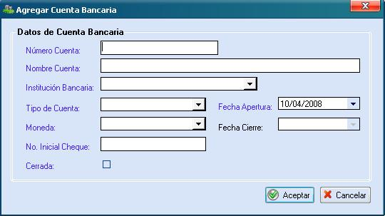

Ilustración Campos obligatorios y opcionales en Pantallas de Captura

* 1. **Campos de Consulta (Sólo Lectura)**
* Los campos de sólo lectura o de consulta se mostrarán inhabilitados y en color amarillo tal como se muestra en la siguiente pantalla de captura de Cuentas Contables de primer Nivel del Módulo de Contabilidad para los campos:
  + Código Cuenta
  + Nivel Cuenta
  + Dígitos Nivel.

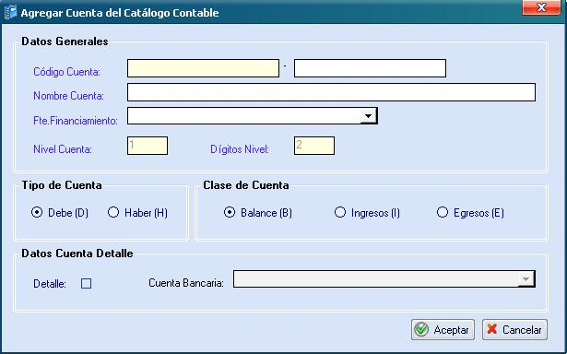

Ilustración Campos de Sólo Lectura (Consulta) en Pantallas de Captura

* 1. **Barra de Herramientas en Pantallas Principales**
* Las barras de herramientas o de comandos del sistema estarán ubicadas en la parte superior de las pantallas principales y permitirán ejecutar diferentes acciones tales como: Agregar, Modificar, Anular, Imprimir; entre otros comandos en dependencia de la interfaz en la cual se encuentre el usuario y de que su rol de acceso al sistema lo permita. A continuación se muestra la barra de herramientas de la pantalla principal de Cuentas Bancarias del Módulo de Contabilidad:

Barra

Ilustración Barra de Herramientas en Pantallas Principales

* 1. **Iconos estándares en las Barras de Herramientas**
* A continuación se presentan los iconos más utilizados y el propósito de los mismos dentro de las barras de herramientas o de comandos del sistema ubicadas en la parte superior de las pantallas principales:

| **Icono** | **Descripción** |
| --- | --- |
| Agregar16 | Agregar o Crear un nuevo registro. |
| Edit16 | Modificar o Editar datos del registro. |
| Eliminar16 | Eliminar o Anular un registro. |
| y Revisar | Aprobar. |
|  | Rechazar, Cerrar o Anular. |
| procesar y GenerarCk | Correr Proceso. |
| Refrescar16 | Refrescar información. |
| impresora16 | Reporte o Listado. |
| ayuda16 | Opción de Ayuda. |
| Puerta16 | Salir de la pantalla. |

* 1. **Botones de Guardar y Cancelar**
* En todas las pantallas de captura de información se muestran en la parte inferior derecha botones con el propósito de guardar la información en la base de datos del sistema (Botón Aceptar) o bien de Cancelar los cambios y salir de la pantalla sin guardar (Cancelar). A continuación se muestran los mismos en la pantalla de adición de Cuentas Bancarias del Módulo de Contabilidad:

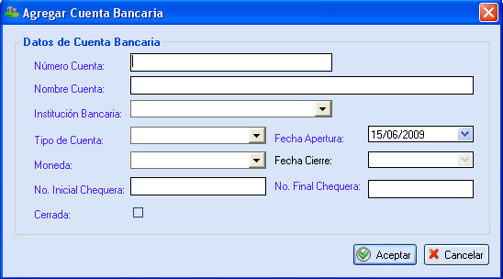

Ilustración Botones de Guardar y Cancelar en Pantallas de Captura

* 1. **Navegación**
* Para moverse entre los datos puede utilizar el mouse o la tecla Tab (tabulador Tecla Tab).
  1. **Mensajes de Error**
* En las pantallas de captura al dar clic sobre el botón Aceptar el sistema validará los datos ingresados por el usuario y en caso de faltar el ingreso de algún dato de parte del usuario o bien en caso de que la información ingresada no sea válida, el sistema le indicará al usuario a través de mensajes de error tal como se muestra en la siguiente ilustración correspondiente a la adición de Cuentas Bancarias del Módulo de Contabilidad:

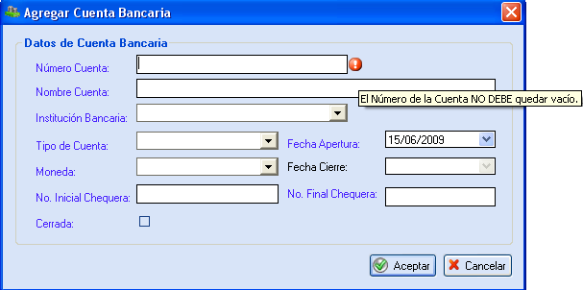

Ilustración Mensaje de Error en Pantallas de Captura

# Módulo de Contabilidad

El propósito fundamental del Módulo de Contabilidad del Sistema de Micro Crédito Usura Cero (SMUSURA0) es llevar un control sobre el conjunto de registros diseñados y establecidos para identificar, reunir, analizar, clasificar, registrar y reportar las transacciones contables del Programa, manteniendo con ello el control de los activos, obligaciones, ingresos, egresos y gastos mediante los saldos resultantes del registro de transacciones contables.

Cada una de las transacciones contabilizadas afecta los saldos del catálogo de cuentas contables por medio de un proceso de mayorización en línea para la posterior emisión de informes operativos y estados financieros.

El módulo de Contabilidad consta de las siguientes opciones:

*Opción Catálogos:*

* Estructura de Cuentas.
* Cuentas Bancarias.
* Catálogo Contable.
* Fuentes de Financiamiento.

*Opción Procesos Contables:*

* Revisión de Solicitudes de Cheques.
* Autorización de Solicitudes de Cheques.
* Ejercicios Contables.
* Parámetros Contables.

*Opción Transacciones Contables:*

* Comprobantes de Recuperación y Ajustes.
* Comprobantes de Diario.
* Comprobantes de Cheque.
* Recibo de Ingreso de Fondos.

*Opción Cierre Diario:*

* Cierre Diario de Caja.
* Minutas de Depósito.

*Opción Reportes y Consultas:*

Dentro de estos se destacan los siguientes:

* Balanza de Comprobación (CN12).
* Tarjeta Auxiliar (CN11).
* Resumen de Transacciones Contables (CN14).
* Detalle de Transacciones Contables (CN13).
* Estado de Resultados (CN18).
* Balance General (CN19).
* Estado de Cuadratura de Minutas (CN20M).
* Estado de Minutas enviadas al MHCP (CN21).
* Detalle de errores Minutas enviadas al MHCP (CN22).
* Listado de Minutas y Recibos (CN24).
* Detalle de Ingresos por Recuperación de Créditos (CN25).
* Listado de Minutas sin Comprobante asociado (CN26).
* Listado de Detalle de Cierres (CN28).
* Comprobantes de recuperación y ajustes (CN30).
* Recuperaciones aplicadas por el Ministerio por fecha de Minuta (CC54).
* Recuperaciones aún no enviadas al MHCP (CN31).
* Consolidado de reporte de recuperaciones (CC51).
* Recibos no enviados al MHCP (CC55).
* Minutas enviadas y aún no aplicadas por MHCP (CN32).
* Recuperaciones aplicadas en el MHCP por fecha de Recibo (CC57).
* Saldo de Cartera (CC59).
* Listado Minutas y Recibos vs. Recibos Arqueados (CN33)
* Listado Minutas y Recibos vs. Ingresos por Recuperación (CN34)
* Listado Minutas y Recibos vs. Detalle de Cierre de Cartera (CN35)
* Listado de Solicitudes de Cheque sin Chequera Asociada (CN37)
* Listado de Cheques Emitidos (CN39)
* Listado de Solicitudes Autorizadas (CN40)
  1. **Ingreso al Sistema**

Para ingresar al Sistema de Información del Programa de Micro Crédito Usura Cero (SMUSURA0), debe seleccionar el ícono ubicado en el Escritorio de la Computadora y presionar Enter o bien doble clic. Luego aparecerá la siguiente pantalla donde deberá ingresar su Nombre de Usuario y Contraseña de acceso al sistema y luego presionar el botón de Aceptar .

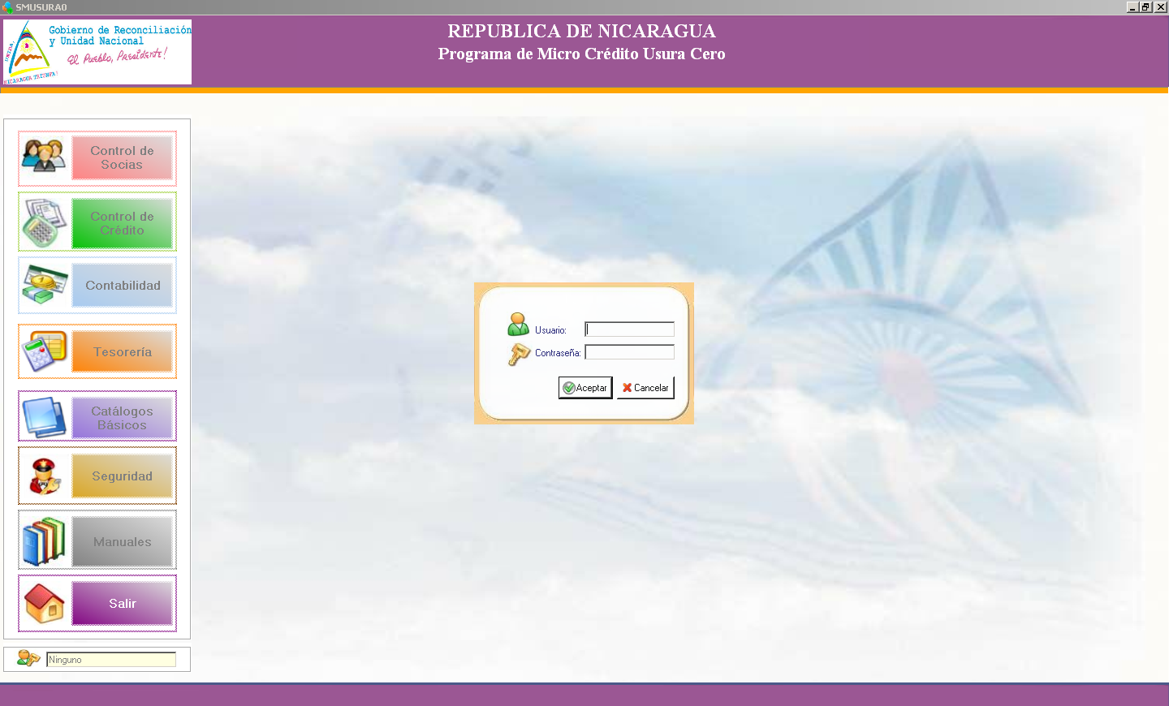

Ilustración Pantalla de Ingreso al Sistema

Una vez ingresados el Nombre de Usuario y la Contraseña, se habilitan las opciones a las que tiene acceso el usuario. En este manual se detallará el uso específico del módulo de Contabilidad.

01

Ilustración Icono de Ingreso al Módulo de Contabilidad

Luego de seleccionar la opción anterior aparecerá la pantalla que se presenta en la siguiente ilustración donde se muestran las diferentes opciones que pertenecen al módulo de Contabilidad del sistema.

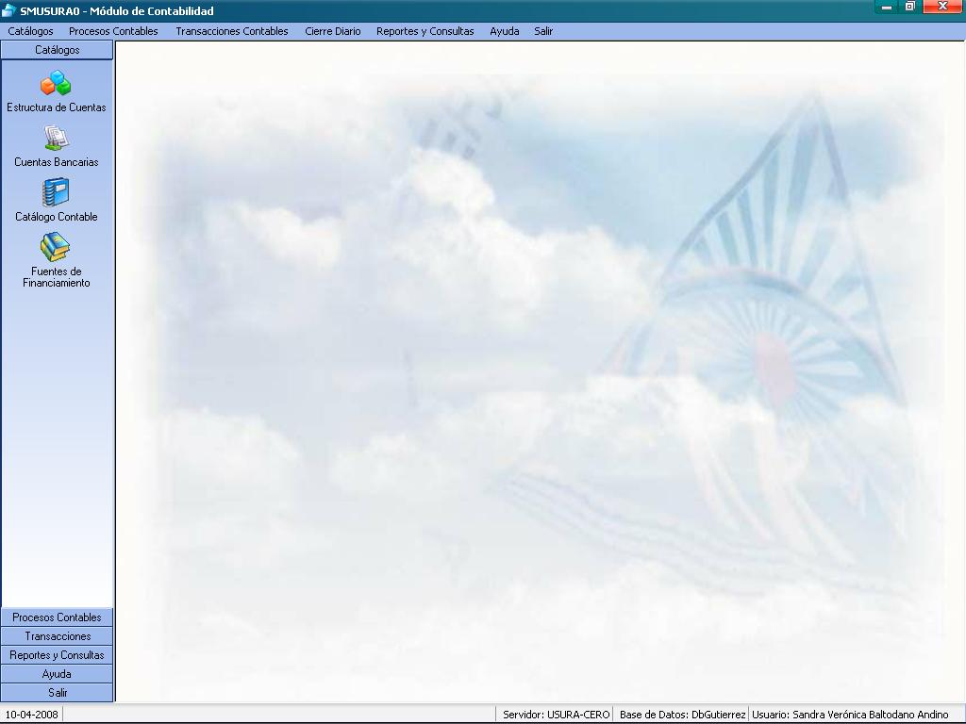

Ilustración Pantalla Principal del Módulo de Contabilidad

La pantalla principal del Módulo de Contabilidad consta de un Menú Horizontal y un Menú Vertical, las opciones se pueden ejecutar seleccionando ya sea el ícono presentado en el menú vertical que se muestra en la ilustración anterior a la izquierda o bien en menú horizontal ubicado en la parte superior de la pantalla.

Cada una de las opciones del Módulo de Contabilidad se detalla a continuación.

* 1. **Mantenimiento de Estructura de Cuentas**

**Descripción General**

Permite registrar los diferentes niveles que conformarán la estructura del Catálogo Contable del Programa. Se ofrecen las opciones de Agregar Nivel, Modificar Nivel, Eliminar Nivel e Imprimir Listado de Estructura de Cuentas Contables, todas estas acciones en dependencia de que el rol del usuario conectado al sistema lo permita.

Para ingresar se debe seleccionar la opción ubicada en el menú vertical que se muestra a continuación y luego oprimir el botón izquierdo del mouse.

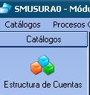

Ilustración Opción Estructura de Cuentas Menú Vertical

O bien se debe seleccionar la opción *Estructura de Cuentas* del menú horizontal que se muestra a continuación y posteriormente oprimir el botón izquierdo del mouse.

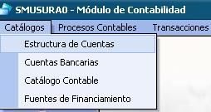

Ilustración Opción Estructura de Cuentas Menú Horizontal

Luego de haber seleccionado la opción Estructura de Cuentas, aparecerá una pantalla conteniendo la lista de niveles que conforman la estructura del catálogo contable del Programa, en caso que estas ya hayan sido previamente almacenadas en la base de datos. En la siguiente ilustración se muestra la pantalla principal:

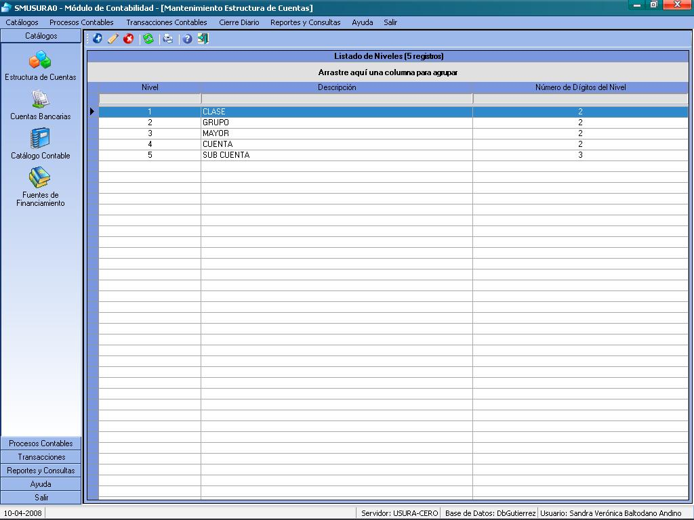

Ilustración Pantalla Principal Estructura de Cuentas

El sistema permitirá agregar, modificar y eliminar un nivel contable, así mismo la pantalla permite la posibilidad de imprimir un listado de la estructura de cuentas. Para esto:

* Para ingresar un nuevo nivel contable como parte de la estructura de cuentas (agregar Icono Agregar), el sistema solicitará todos los datos asociados al nivel, tales como Nombre descriptivo y Dígitos que poseerá (cantidad de caracteres destinados para el código de la cuenta dentro del nivel contable).

Una vez ingresados por el usuario los datos previamente descritos, el sistema validará los mismos y si están completos y/o correctos los registrará en la base de datos.

A continuación se muestra la pantalla asociada con el ingreso de un nuevo nivel contable:

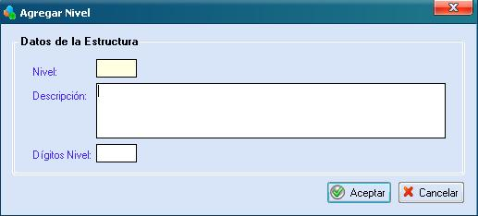

Ilustración Pantalla de Agregar Nivel Contable

* Para hacer una modificación (modificar Icono Modificar), el sistema solicitará la selección del nivel a editar y el ingreso de los datos que desea cambiar. Una vez ingresados los nuevos datos del registro, el sistema los validará y si están completos y/o correctos actualizará la base de datos.

La pantalla mostrada al momento de la edición de un nivel contable es la misma mostrada en la ilustración anterior con la diferencia que se muestran los valores de la información previamente ingresada por el usuario al sistema.

Es preciso señalar que no se permite la modificación de un nivel contable si este ya tiene cuentas que lo utilicen dentro del Catálogo Contable.

* Para eliminar un nivel contable Delete de la Estructura de Cuentas Contables, el usuario deberá seleccionar el nivel que desea eliminar y posteriormente presionar el botón de eliminación ubicada en la barra de botones de comandos ubicada en la parte superior de la pantalla.

Es imposible la eliminación de un nivel contable si este ya tiene cuentas relacionadas dentro del Catálogo Contable.

* Para imprimir Icono Imprimir, basta un clic del mouse sobre el botón de impresión ubicado en la pantalla tras lo cual se presenta un listado con la Estructura de Cuentas Contables brindando información tal como los niveles que la conforman, número de dígitos y descripción de los mismos. Este reporte tiene el código CN1 dentro del sistema.
  1. **Mantenimiento de Cuentas Bancarias**

**Descripción General**

Permite registrar las cuentas bancarias aperturadas por parte del Programa de Micro Crédito Usura Cero. En esta opción se ofrecen las opciones de Agregar, Modificar y Eliminar Cuentas de Bancos, así mismo se permite la generación de un listado conteniendo las Cuentas Bancarias del Programa. Todas estas acciones son en dependencia de que el rol del usuario conectado al sistema lo permita.

Para ingresar se debe seleccionar la opción ubicada en el menú vertical que se muestra a continuación y posteriormente se debe oprimir el botón izquierdo del mouse.

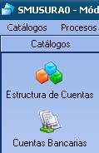

Ilustración Opción Cuentas Bancarias Menú Vertical

O bien se selecciona la opción Cuentas Bancarias del menú horizontal que se muestra a continuación y oprime el botón izquierdo del mouse.

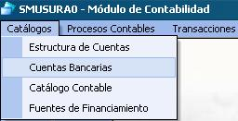

Ilustración Opción Cuentas Bancarias Menú Horizontal

Luego de haber seleccionado la opción para Cuentas Bancarias, aparecerá una pantalla con el listado de Cuentas de Bancos registradas previamente dentro del sistema. En la siguiente ilustración se muestra la pantalla principal de esta opción del módulo de Contabilidad:

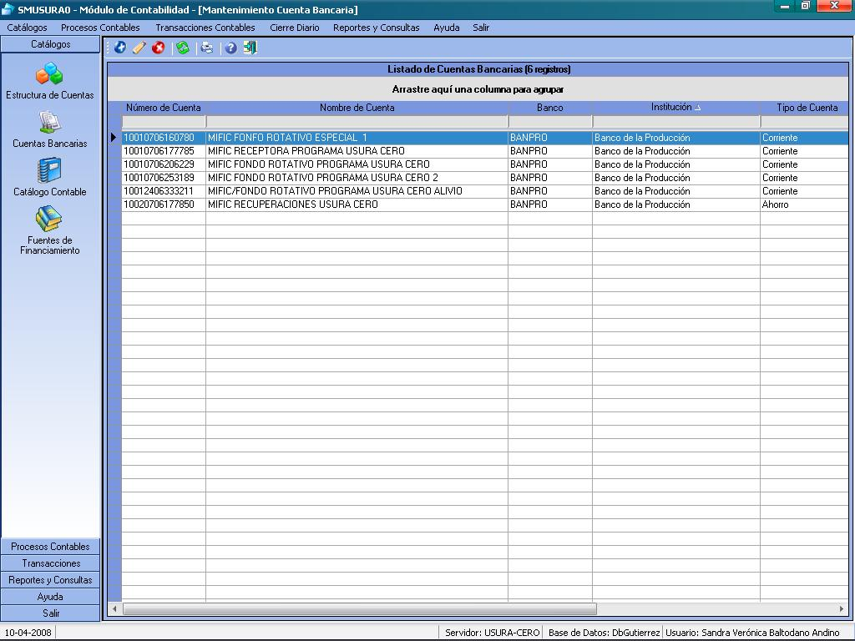

Ilustración Pantalla Principal Cuentas Bancarias

El sistema permitirá crear, modificar y eliminar una Cuenta Bancaria. Para esto:

* Para adicionar una nueva Cuenta de Bancos (agregar Icono Agregar), el sistema solicitará todos los datos asociados a la misma, tales como Número de Cuenta, Nombre de Cuenta, Nombre del Banco, Tipo de Cuenta Bancaria (Ahorro, Corriente o Corporativa), Fecha de Apertura, Moneda y Número Inicial y Final de Chequera (aplica para cuentas Corrientes).

En la pantalla se indica si está Cerrada, pero como es un ingreso nuevo este dato se encuentra por defecto sin marcar (es decir Abierta) e inhabilitado (sin poder modificarse). Una vez ingresados los datos por el usuario, el sistema validará los mismos y si están completos y/o correctos los registrará en la base de datos.



Ilustración Agregar Cuenta Bancaria

* Para hacer un cambio (modificar Icono Modificar) a una Cuenta Bancaria previamente registrada, el sistema solicitará la selección del registro a editar y el ingreso de los datos que desea cambiar. Una vez ingresados los nuevos datos del registro, el sistema los validará y si están completos y correctos actualizará la base de datos.

La pantalla para modificar una Cuenta Bancaria es la misma que se muestra en la ilustración anterior presentándose en ella los datos previamente ingresados por el usuario.

Es imposible modificar una Cuenta de Bancos si esta siendo utilizada por una Cuenta Contable.

* Para hacer una baja (eliminar Delete), el sistema solicitará la selección de la Cuenta de Bancos a eliminar. Una vez que el usuario seleccione el registro el sistema solicitará confirmación y en caso de que el usuario confirme el sistema deberá validar que dicho registro no tenga datos relacionados, en caso de que los haya el sistema enviará mensaje de notificación al usuario, si no los hay se eliminará físicamente el registro en la base de datos. Así, es imposible eliminar cuentas de bancos que estén siendo utilizadas por una cuenta contable.
* Si no se desea hacer una eliminación o no se puede porque existen datos relacionados, existe la posibilidad de Cerrar la Cuenta de Bancos, para esto el usuario deberá utilizar la opción de modificar antes descrita, y podrá indicar el Cierre de la Cuenta, indicando además la fecha de dicho cierre. Tras el cierre de la cuenta no se permitirá su utilización para el ingreso de nueva información dentro del sistema.
* Para imprimir Icono Imprimir, basta un clic del mouse sobre el botón de impresión ubicado en la pantalla principal de la opción tras lo cual se presenta un listado con información general de las diferentes Cuentas Bancarias del Programa. Este reporte tiene el código CN7.
  1. **Mantenimiento de Catálogo Contable**

**Descripción General**

Permite registrar las diferentes Cuentas Contables por fuentes de fondos del Programa. Se ofrecen las opciones de Agregar, Modificar y Eliminar una Cuenta Contable en dependencia de que el rol del usuario conectado al sistema lo permita.

Para ingresar se selecciona la opción ubicada en el menú vertical que se muestra a continuación y oprime el botón izquierdo del mouse.

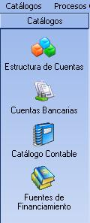

Ilustración Opción Catálogo Contable Menú Vertical

O bien selecciona la opción Catálogo Contable del menú horizontal que se muestra a continuación y se oprime el botón izquierdo del mouse.

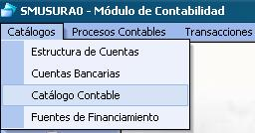

Ilustración Opción Catálogo Contable Menú Horizontal

Luego de haber seleccionado la opción, aparecerá una pantalla con el listado de Cuentas Contables del Programa. En la siguiente ilustración se muestra la pantalla principal de esta opción:

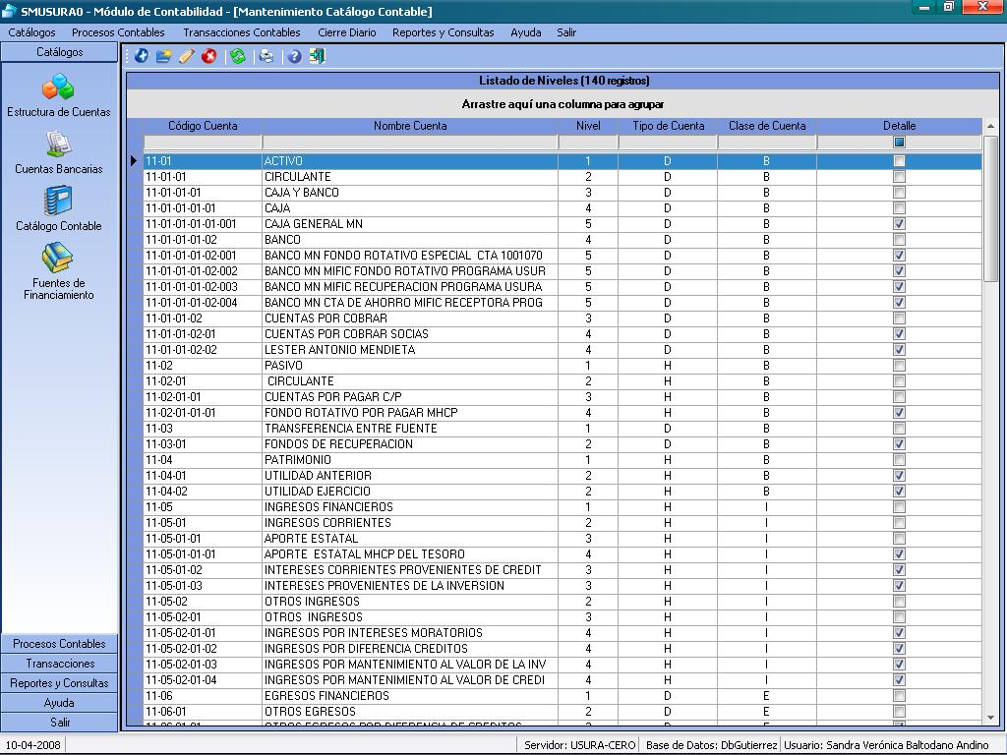

Ilustración Pantalla Principal Catálogo Contable

El sistema permitirá crear, modificar y eliminar una Cuenta Contable. Para esto:

* Para ingresar una nueva Cuenta Contable, el sistema solicitará todos los datos asociados a la misma, tales como Código, Nombre, Fuente de Fondos, Tipo de Cuenta (Deudora – Acreedora), Clase de Cuenta (Balance – Ingresos – Egresos), Indicador de Cuenta Detalle y Código de la Cuenta Bancaria en caso de ser una cuenta de detalle y de bancos. Una vez ingresados por el usuario, el sistema validará los datos y si están completos y/o correctos los registrará en la base de datos.

Cabe señalar que existe una diferencia entre la adición de una Cuenta Contable de primer nivel de jerarquía o una cuenta contable de niveles inferiores por lo tanto se presentan dos botones en la pantalla principal de la opción para adición de cuentas contables: *Agregar Cuenta Primer Nivel* (Icono Agregar) y *Agregar Cuenta Nivel n* (Agregar Nivel N).

A continuación se presenta la pantalla para adicionar cuentas contables de primer nivel.



Ilustración Agregar Cuenta Contable (Primer Nivel)

Como es posible observar se muestran inhabilitados la primer parte del código de la cuenta contable ya que en este se registrará de forma automática el código de la fuente de financiamiento indicada por el usuario. De igual forma se bloquea el nivel y dígitos del nivel de la cuenta ya que esta información es generada de forma automática por el sistema siendo para ello necesario el ingreso previo de la Estructura de Cuentas Contables del Programa. Finalmente, al agregar una cuenta contable de primer nivel se inhabilita el indicador de cuenta detalle (siendo por defecto No detalle) y la posibilidad de asociar la Cuenta Contable a una Cuenta Bancaria.

Por otro lado, al ingresar una Cuenta de nivel n se hereda de la cuenta padre el tipo y la clase de cuenta por lo que esta información permanece bloqueada para edición, así mismo se habilita la posibilidad de marcarla como detalle y asignarle una cuenta de bancos. La pantalla de adición sin embargo es la misma tanto para cuentas de primer nivel como de nivel n.

* Para hacer un cambio (modificar Icono Modificar), el sistema solicitará la selección de la Cuenta a editar y el ingreso de los datos que desea cambiar. Una vez ingresados los nuevos datos, el sistema los validará y si están completos y/o correctos actualizará la base de datos.

Es preciso indicar que no se permite la modificación de una Cuenta Contable que este siendo utilizada por una transacción contable (comprobante de diario (ajuste, recuperación o asiento diario), recibo de ingreso de fondos o comprobante de cheque).

* Para hacer una baja (eliminar Delete), el sistema solicitará la selección de la Cuenta a eliminar. Una vez que el usuario seleccione la Cuenta Contable se solicitará confirmación y en caso de que el usuario confirme el sistema deberá validar que dicha cuenta no tenga datos relacionados (transacciones contables que utilicen la cuenta), en caso de que los haya el sistema enviará mensaje de notificación al usuario, si no los hay se eliminará físicamente en la base de datos.
* Para imprimir Icono Imprimir, se presenta una pantalla de parámetros disponibles para filtro del listado. Luego de haber definido los parámetros (una o todas las fuentes de financiamiento) se genera el reporte y se permite su impresión por Pantalla, Impresora y Archivo. Este reporte tiene el código CN3.

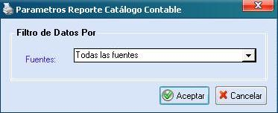

Ilustración Imprimir Catálogo Contable

* 1. **Mantenimiento de Fuentes de Financiamiento**

**Descripción General**

Permite registrar las diferentes Fuentes de Fondos con las que cuenta el Programa de Micro Crédito Usura Cero. Se ofrecen las opciones de Agregar, Modificar y Eliminar una Fuente de Financiamiento en dependencia de que el rol del usuario conectado al sistema lo permita.

Para ingresar se selecciona la opción de Fuentes de Financiamiento ubicada en el menú vertical que se muestra a continuación y oprime el botón izquierdo del mouse.



Ilustración Opción Fuentes de Financiamiento Menú Vertical

O bien se selecciona la opción Fuentes de Financiamiento del menú horizontal que se muestra a continuación y se oprime el botón izquierdo del mouse.

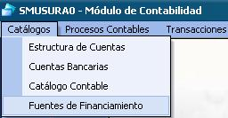

Ilustración Opción Fuentes de Financiamiento Menú Horizontal

Luego de haber seleccionado la opción para Fuentes de Financiamiento, aparecerá una pantalla con un listado conteniendo información sobre las fuentes existentes en el Programa. En la siguiente ilustración se muestra la pantalla principal:

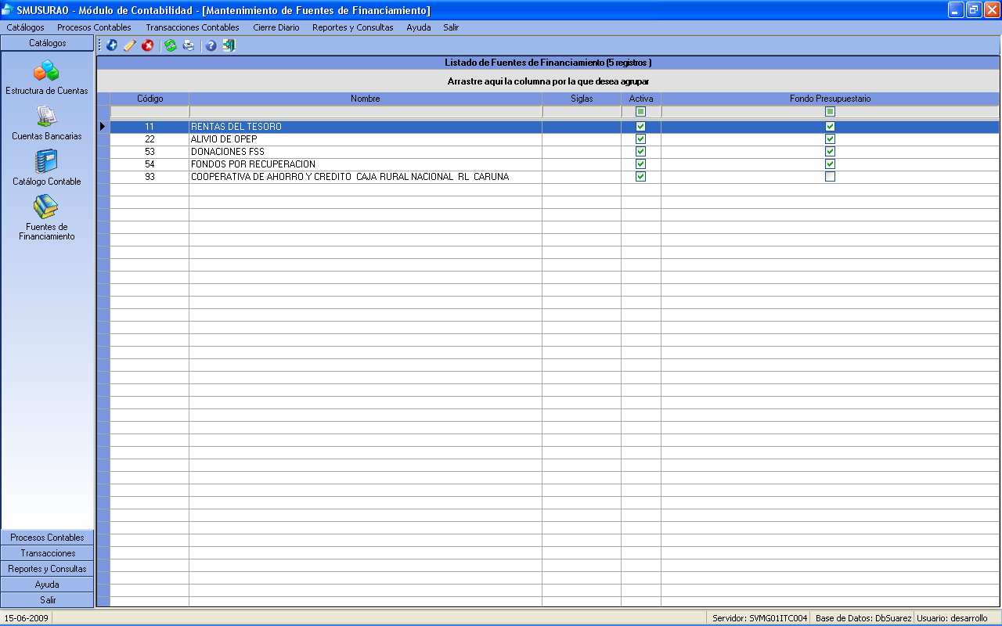

Ilustración Pantalla Principal Fuentes de Financiamiento

El sistema permitirá crear, modificar, eliminar e inactivar una Fuente de Financiamiento. Para esto:

* Para ingresar una nueva Fuente de Fondos (agregar Icono Agregar), el sistema solicitará todos los datos asociados a la misma, estos son Código, Nombre y Siglas de la Fuente así como el tipo de fondo (presupuestario o externo). En la pantalla se indica si está Activa, pero como es un ingreso nuevo este dato se encuentra por defecto marcado (como verdadero, es decir Activa) e inhabilitado (sin poder modificarse).

Una vez ingresados los datos por el usuario, el sistema validará los mismos y si están completos y/o correctos los registrará en la base de datos.

En la imagen siguiente se muestra la pantalla que permite el ingreso de fuentes de financiamiento al sistema.

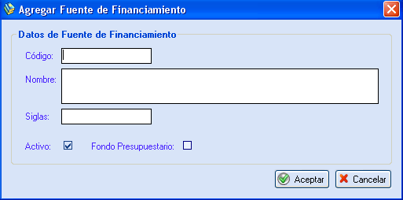

Ilustración Agregar Fuente de Financiamiento

* Para hacer un cambio (modificar Icono Modificar), el sistema solicitará la selección del registro a editar y el ingreso de los datos que desea cambiar. Una vez ingresados los nuevos datos del registro, el sistema los validará y si están completos y/o correctos actualizará la base de datos. Es imposible modificar una fuente de fondos que este siendo utilizada por una cuenta contable.
* Para hacer una baja (eliminar Delete), el sistema solicitará la selección de la Fuente de Financiamiento a eliminar. Una vez que el usuario seleccione el registro el sistema solicitará confirmación y en caso de que el usuario confirme el sistema deberá validar que dicho registro no tenga datos relacionados, en caso de que los haya el sistema enviará mensaje de notificación al usuario, si no los hay se eliminará físicamente el registro en la base de datos.
* Si no se desea hacer una eliminación o no se puede porque existen datos relacionados, existe la posibilidad de inactivar la fuente de financiamiento, para esto el usuario deberá utilizar la opción de modificar antes descrita, y podrá indicar la inactivación del registro. El sistema procederá a inactivar la Fuente de Fondos en la base de datos, tras lo cual no se permitirá la utilización de la fuente para el ingreso de nueva información en el sistema.
* Para imprimir Icono Imprimir, se requiere de un clic del mouse sobre el botón de impresión en la pantalla principal de la opción tras lo cual se presenta un listado de las fuentes de financiamiento existentes y el estado de las mismas. Este reporte tiene el código CN2.
  1. **Procesos Contables Revisión de Solicitudes Cheques**

**Descripción General**

Permite revisar Solicitudes de Cheque enviadas por el Módulo de Control de Crédito. Se ofrecen las opciones de: Modificar (Solicitud de Cheque elaborada y enviada por parte del área de Crédito), Codificar Solicitudes, Revisar Solicitud (previamente codificada por el área Contable) y Generar Comprobante de Cheque automático (para Solicitudes previamente autorizadas por el área de Gestión de Recursos).

Para ingresar se selecciona la opción ubicada en el menú vertical que se muestra a continuación y oprime el botón izquierdo del mouse.

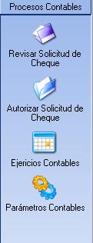

Ilustración Opción Revisión de Solicitudes de Cheque Menú Vertical

O bien se selecciona la opción Revisar Solicitud de Cheque del menú horizontal que se muestra a continuación y se oprime el botón izquierdo del mouse.

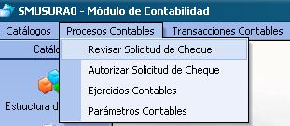

Ilustración Opción Revisión de Solicitudes de Cheque Menú Horizontal

Luego de haber seleccionado la opción para Revisar Solicitud de Cheque, aparecerá una pantalla conteniendo información de las solicitudes existentes en la parte superior y el detalle de la codificación contable por cada una de las solicitudes en la parte inferior. En la siguiente ilustración se muestra la pantalla principal:

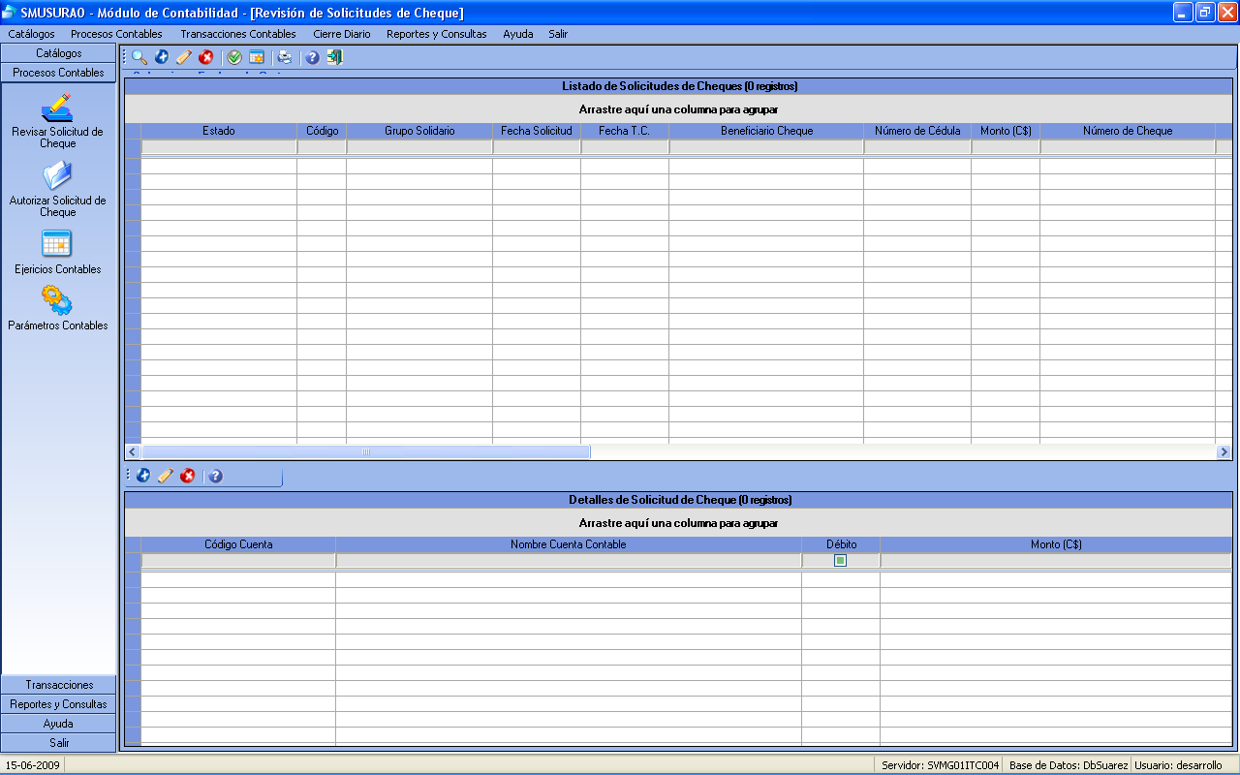

Ilustración Pantalla Principal Revisión de Solicitudes de Cheque

La pantalla posee una opción de búsqueda de solicitudes  con las siguientes opciones de filtro:

* Número de Cédula de Socia
* Nombre de Grupo Solidario
* Fecha de Solicitud de Cheque
* Código de Solicitud de Cheque
* Código de Ficha de Notificación de Crédito
* Número de Resolución de Crédito.

El sistema permitirá la realización de las acciones siguientes para los datos generales de Solicitudes de Cheque:

* El ingreso de Solicitudes de Cheque se realiza de manera automática tras la Verificación de la correspondiente Solicitud de Desembolso de Crédito desde la pantalla Ficha de Notificación de Crédito, esto aplica para aquellas solicitudes de entrega de cheque a Socias del Programa, existe por otra parte la posibilidad de registrar otros tipos de solicitudes de cheque de manera manual, esto se realiza desde la opción Registrar Solicitud de Cheque que se encuentra en el menú del módulo de Control de Crédito. Por tanto será imposible la adición de solicitudes desde la pantalla de Revisión de las mismas, así tras un clic del mouse sobre el botón de adición (agregar Icono Agregar), el sistema mostrará el mensaje siguiente.

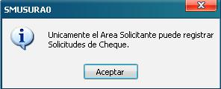

Ilustración Mensaje al Agregar Solicitud de Cheque

* Desde la opción de Revisión de Solicitudes sin embargo es posible hacer un cambio (modificar Icono Modificar) en la misma, la Solicitud llega al área de Contabilidad con el estado Enviada a Contabilidad y es posible modificar la Fuente de Financiamiento, responsable de solicitar, concepto del pago y observaciones tal como se muestra en la imagen siguiente. Esto aplica para Solicitudes de Cheque a Socias en el caso de solicitudes manuales se permite modificar toda la información de la solicitud ya que no esta asociada a los datos de un crédito ya aprobado por el Comité de Crédito del Programa.

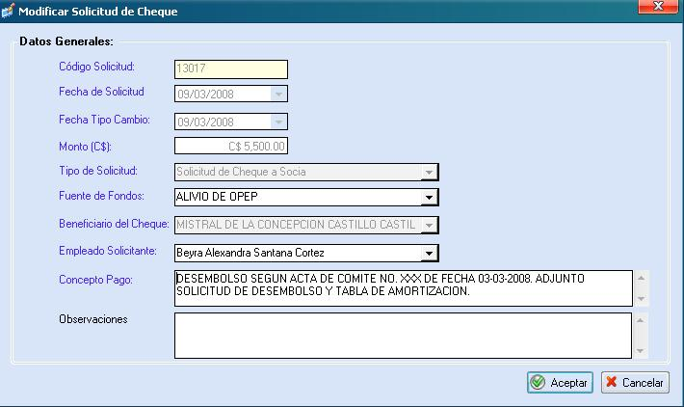

Ilustración Modificar Solicitud de Cheque

* Es posible Anular Solicitudes de Cheque manuales pero no las generadas de forma automática desde la Ficha de Notificación de Crédito (Solicitud de Cheque a Socias). Para anular una Solicitud de Cheque manual (Solicitud de Cheque – Otros Cheques) basta con un clic del mouse sobre el botón correspondiente (Anular Delete), el sistema solicitará la selección de la Solicitud a Anular. Una vez que el usuario seleccione el registro el sistema solicitará confirmación y en caso de que el usuario confirme el sistema deberá validar que dicho registro no tenga Cheques activos relacionados, en caso de que los haya el sistema enviará mensaje de notificación al usuario, si no los hay se anulará la Solicitud en la base de datos.

En el caso de Solicitudes de Cheque a Socias estas se anulan de manera automática con la Anulación de la correspondiente Ficha de Notificación de Crédito en caso de así requerirlo.

* Una vez ingresada la codificación de cuentas el área de Contabilidad podrá Revisar la Solicitud de Cheque (Revisar Revisar) con ello la Solicitud cambiará al estado Revisada por Contabilidad permitiendo con ello la posibilidad de que la misma sea Autorizada por Gestión de Recursos. Una vez que una Solicitud sea Revisada será imposible modificar los datos generales de la misma. Sin embargo aún se permitirá la modificación de la codificación contable siempre y cuando la solicitud aún no haya sido Autorizada.
* Para aquellas Solicitudes de Cheque autorizadas por Gestión de Recursos se permitirá de manera exclusiva al área Contable la generación del comprobante de cheque de manera automática (GenerarCk Generar Comprobante Automático). Este comprobante se codificará con base en la jornalización previamente indicada en la Solicitud de Cheque.
* Para imprimir Icono Imprimir, se presenta una pantalla de parámetros donde se brinda información sobre el código y estado de la Ficha de Notificación de Solicitudes de Cheque a Socias. Al dar clic en el botón Aceptar se genera un informe con las Solicitudes de Cheque que ya tengan al menos el estado Revisadas por Contabilidad y que presenten el detalle de codificación contable.

Por otro lado, el sistema permitirá la realización de las acciones siguientes para los detalles de Solicitudes de Cheque:

* Se permitirá el ingreso de codificación contable (agregar Icono Agregar), de manera automática para Solicitudes de Cheque a Socias (con base en los parámetros contables indicados por fuente de fondos) y de manera manual para Otras Solicitudes solicitándose en estos casos la Cuenta Contable, monto y tipo de movimiento (deudor o acreedor).
* Únicamente las Solicitudes de Cheque manuales permitirán la modificación de la codificación contable (modificar Icono Modificar).
* Finalmente se permitirá la eliminación de la Codificación Contable (Eliminar Delete), en Solicitudes de Cheque a Socias (Solicitudes automáticas con base en parámetros contables) se eliminarán todas las cuentas siempre y cuando la solicitud no haya sido autorizada por Gestión de Recursos. Las solicitudes manuales (Solicitud de Cheques – Otros Cheques) permitirán la eliminación manual de cada una de las cuentas previamente registradas, sin embargo, al igual que en el caso anterior se verificará que la solicitud aún no se encuentre con el estado autorizada.
  1. **Procesos Contables Autorización Solicitudes Cheque**

**Descripción General**

Permite autorizar de manera masiva Solicitudes de Cheque previamente codificadas y revisadas por el área Contable.

Para ingresar se selecciona la opción ubicada en el menú vertical que se muestra a continuación y oprime el botón izquierdo del mouse.



Ilustración Opción Autorizar Solicitud de Cheque Menú Vertical

O bien se selecciona la opción Autorizar Solicitud de Cheque del menú horizontal que se muestra a continuación y se oprime el botón izquierdo del mouse.

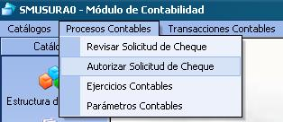

Ilustración Opción Autorizar Solicitud de Cheque Menú Horizontal

Luego de haber seleccionado la opción para Autorizar Solicitudes de Cheque, aparecerá una pantalla con un listado conteniendo información de las Solicitudes existentes en el sistema de acuerdo a un corte de fechas. En la siguiente ilustración se muestra la pantalla principal:



Ilustración Pantalla Principal Autorizar Solicitud de Cheque

El sistema permitirá al área de Gestión de Recursos la autorización masiva de todas aquellas solicitudes que se encuentren con el estado *Revisada por Contabilidad*. Para esto:

* Una vez dentro de la pantalla y realizado el filtro deseado podrá autorizar todas aquellas Solicitudes de Cheque previamente revisadas por el área contable (Autorizar Revisar) con ello la(s) Solicitud(es) cambiará(n) al estado *Autorizada* y se permitirá al área Contable continuar el ciclo con la generación automática del correspondiente comprobante de egreso.

Desde la opción de Autorizar Solicitudes de Cheque únicamente se permitirá la consulta de las solicitudes ingresadas y la autorización de las mismas.

* 1. **Procesos Contables Ejercicios Contables**

**Descripción General**

Permite registrar Ejercicios (años contables) y Períodos (meses contables), así como la generación de procesos de cierres mensuales y anuales en dependencia de que el rol del usuario conectado al sistema lo permita.

Para ingresar se selecciona la opción ubicada en el menú vertical que se muestra a continuación y oprime el botón izquierdo del mouse.



Ilustración Opción Ejercicios Contables Menú Vertical

O bien se selecciona la opción Ejercicios Contables del menú horizontal que se muestra a continuación y se oprime el botón izquierdo del mouse.

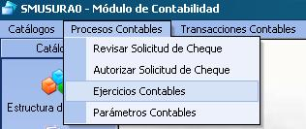

Ilustración Opción Ejercicios Contables Menú Horizontal

Luego de haber seleccionado la opción para Ejercicios Contables, aparecerá una pantalla con un listado superior conteniendo información de los años contables creados y el estado de cierre de los mismos y un listado inferior conteniendo información de los meses o períodos contables del año seleccionado indicándose de igual forma su estado de cierre. En la siguiente ilustración se muestra la pantalla principal:

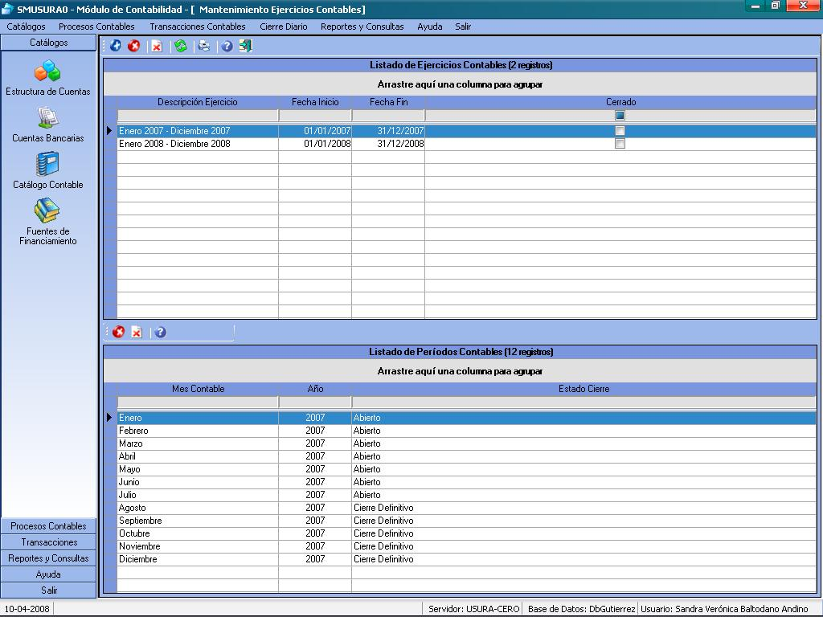

Ilustración Pantalla Principal Ejercicios Contables

Desde la barra de comandos del listado superior de ejercicios contables, el sistema permitirá agregar, eliminar y cerrar ejercicios contables; así mismo se permitirá la impresión del listado de ejercicios contables generados. Para esto:

* Para ingresar un nuevo ejercicio contable (agregar Icono Agregar), el sistema no solicitará ninguna información al usuario, en caso de ser el primer ejercicio se agregará de forma automática con base en los valores de parámetros generales del sistema (Fecha de Inicio Primer Ejercicio Contable, Fecha de Fin Primer Ejercicio Contable). En caso de no tratarse del primer ejercicio se adicionará sumando un año contable al ejercicio anterior.

Al registrarse el ejercicio se agregará de forma automática los doce períodos (meses). Tanto los períodos como el ejercicio contable se generarán con el estado *Abierto*.

* Para hacer una baja (eliminar Delete), el sistema solicitará la selección del Ejercicio a eliminar. Una vez que el usuario seleccione el registro, el sistema solicitará confirmación y en caso de que el usuario confirme el sistema deberá validar que dicho registro no tenga datos relacionados, en caso de que los haya el sistema enviará mensaje de notificación al usuario, si no los hay se eliminará físicamente el registro y sus doce meses asociados de la base de datos. Por otro lado es imposible eliminar un ejercicio contable que ya haya sido cerrado o bien que cualquiera de sus períodos no se encuentre abierto.
* Para cerrar un ejercicio contable (cerrar Delete2), el sistema solicitará la selección del Ejercicio a cerrar. Una vez que el usuario seleccione el registro, el sistema solicitará confirmación y en caso de que el usuario confirme el sistema deberá validar que dicho registro tenga sus doce períodos con cierre definitivo y que ya haya sido creado por parte del usuario el ejercicio contable superior. Al cerrarse el ejercicio contable no se permite el registro o modificación de transacciones contables asociadas a este y se generan de forma automática los comprobantes de cierre anual para cada una de las fuentes de fondos que hayan presentado movimientos durante el ejercicio.
* La pantalla permite la opción de imprimir Icono Imprimir, se presenta una listado con los ejercicios contables generados mostrándose el estado de cierre de este y de sus correspondientes períodos contables. Este reporte tiene el código CN10.

Desde la barra de comandos del listado inferior de ejercicios contables, el sistema permitirá cerrar períodos (meses) contables. Para esto:

* Para cerrar un período (Cierre Definitivo Delete2), el sistema solicitará la selección del mes contable a cerrar. Una vez que el usuario seleccione el registro, el sistema validará que el período anterior se encuentre igualmente cerrado. Tal como se indicó previamente, en caso de ser el primer ejercicio contable se validará que el mes a cerrar no sea inferior al primer mes contable indicado en parámetros. El cierre mensual realiza el cálculo de saldos de apertura de las cuentas contables del siguiente período e impide el posterior registro o modificación de transacciones contables efectuadas durante el mes.
  1. **Procesos Contables Parámetros Contables**

**Descripción General**

Permite registrar Parámetros Contables del sistema. Se ofrecen las opciones de Agregar, Modificar y Eliminar Parámetros en dependencia de que el rol del usuario conectado al sistema lo permita.

Los parámetros contables son utilizados para:

1. Generar de forma automática codificación de solicitudes de cheque por entrega de préstamos a socias.
2. Generar de forma automática comprobante de cheque por entrega de préstamos a socias (con base en Solicitud de Cheque previamente codificada).
3. Sugerir parte de la codificación de comprobante de recuperación de créditos de Socias.
4. Realizar procesos de cierres contables mensuales y anuales.

Para ingresar se selecciona la opción ubicada en el menú vertical que se muestra a continuación y oprime el botón izquierdo del mouse.



Ilustración Opción Parámetros Contables Menú Vertical

O bien se selecciona la opción Parámetros Contables del menú horizontal que se muestra a continuación y se oprime el botón izquierdo del mouse.

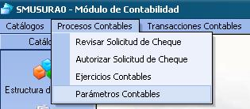

Ilustración Opción Parámetros Contables Menú Horizontal

Luego de haber seleccionado la opción para Parámetros Contables, aparecerá una pantalla con un listado conteniendo información de los parámetros existentes. En la siguiente ilustración se muestra la pantalla principal:

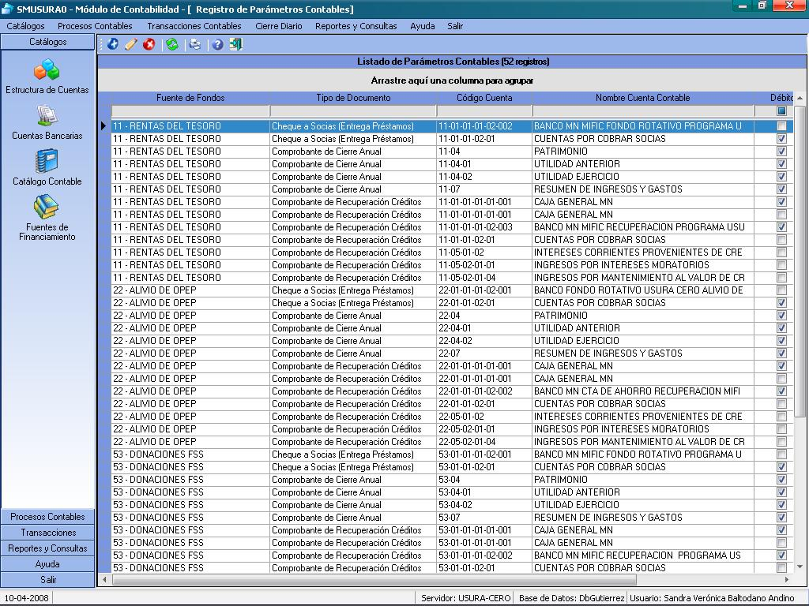

Ilustración Pantalla Principal Parámetros Contables

El sistema permitirá crear, modificar y eliminar un Parámetro Contable. Para esto:

* Para hacer un alta (agregar Icono Agregar), el sistema solicitará todos los datos asociados al parámetro, tales como Fuente de Financiamiento, Cuenta Contable, Tipo de Documento (CC: comprobante de cierre anual, CK: cheque a socias por entrega de préstamo, CR: comprobante de recuperación de crédito), Tipo de Afectación (1: cuenta por cobrar socias, 2: interés por mora, 3: interés corriente, 4: mantenimiento al valor, 5: cuenta bancaria, 6: caja general, 7: utilidad o pérdida del ejercicio anterior, 8: utilidad o pérdida del ejercicio actual, 9: resumen de ingresos y gastos, 10: patrimonio, 11: Reintegros MHCP) y Tipo de Movimiento (deudor o acreedor). A continuación se muestra la pantalla de adición de parámetros contables:

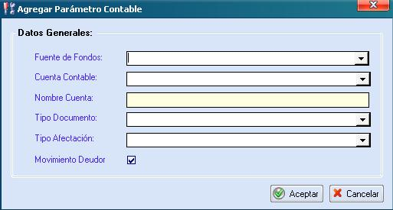

Ilustración Agregar Parámetro Contable

* Para hacer un cambio (modificar Icono Modificar), el sistema solicitará la selección del parámetro a editar y el ingreso de los datos que desea cambiar. Una vez ingresados los nuevos datos del registro, el sistema los validará y si están completos y/o correctos actualizará la base de datos.
* Para hacer una baja (eliminar Delete), el sistema solicitará la selección del Parámetro a eliminar. Una vez que el usuario seleccione el registro el sistema solicitará confirmación y en caso de que el usuario confirme el sistema deberá validar que dicho registro no tenga datos relacionados, en caso de que los haya el sistema enviará mensaje de notificación al usuario, si no los hay se eliminará físicamente el registro en la base de datos.
* La pantalla permite la opción de imprimir Icono Imprimir, se presenta un listado con los parámetros contables generados por fuente de fondos. Este reporte tiene el código CN9.
  1. **Transacciones Comprobantes Recuperación / Ajustes**

**Descripción General**

Permite registrar Comprobantes manuales de ajustes por recuperaciones de crédito de socias o bien modificar comprobantes automáticos de recuperación de crédito. Se ofrecen las opciones de Agregar, Modificar y Anular comprobantes de ajuste y Modificar comprobantes de recuperación en dependencia de que el rol del usuario conectado al sistema lo permita.

Para ingresar se selecciona la opción ubicada en el menú vertical que se muestra a continuación y oprime el botón izquierdo del mouse.

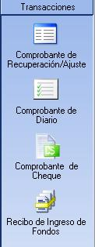

Ilustración Opción Comprobante de Recuperación / Ajuste Menú Vertical

O bien se selecciona la opción Comprobante de Recuperación / Ajuste ubicada en el menú horizontal que se muestra a continuación y se oprime el botón izquierdo del mouse.

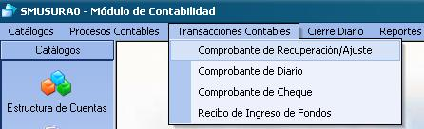

Ilustración Opción Comprobante de Recuperación / Ajuste Menú Horizontal

Luego de haber seleccionado la opción para Comprobante de Recuperación / Ajuste, aparecerá una pantalla con un listado superior que mostrará información general de las transacciones contables que sean filtradas y un listado inferior conteniendo la codificación contable asociada a cada comprobante. En la siguiente ilustración se muestra la pantalla principal:

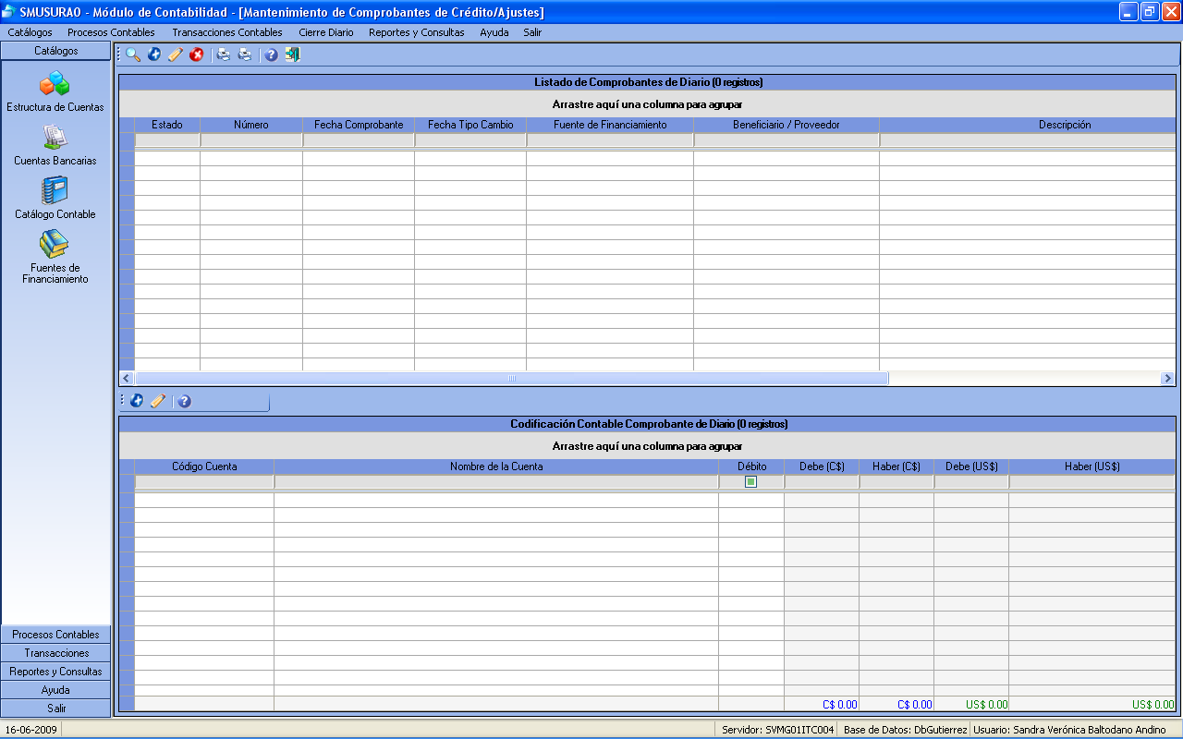

Ilustración Pantalla Principal Comprobante de Recuperación / Ajuste

La pantalla posee una opción de búsqueda de comprobantes  con las siguientes opciones de filtro:

* Minutas de Depósitos
* Fechas de Corte (desde – hasta).

El sistema permitirá crear, modificar y anular Comprobantes de Ajustes, así como modificar datos generales de Comprobantes de Recuperación de Crédito previamente generados de forma automática desde el cierre diario de caja. Para esto:

* El sistema permitirá ingresar únicamente comprobantes de ajuste, los comprobantes de recuperación de crédito son generados de forma automática desde el cierre diario de caja.

Para adicionar comprobantes de ajuste de créditos (agregar Icono Agregar) el sistema solicitará todos los datos asociados a este, tales como fecha del comprobante, minuta de depósito, fecha de tipo de cambio, número de CUE - Comprobante Único de Registro (opcional), fuente de financiamiento, beneficiario o proveedor (opcional), descripción de la transacción y observaciones (opcional).

En la pantalla siguiente se muestran los datos solicitados en la adición de comprobantes de ajuste las etiquetas en azul indican datos obligatorios y las negras opcionales (estándar en todas las pantallas de captura de datos del sistema).

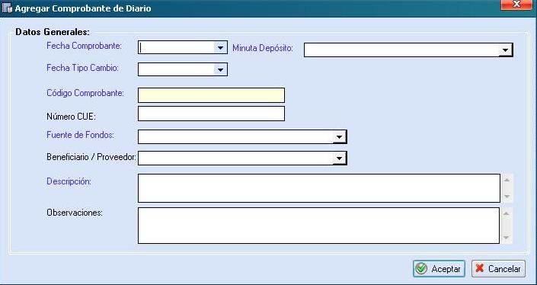

Ilustración Agregar Comprobante de Ajuste

* Una vez agregado los datos generales del comprobante de ajuste o bien cerrado un cierre diario de caja el sistema permitirá la modificación de la transacción siempre y cuando el mes Contable aún no haya sido Cerrado y la transacción no haya sido enviada a Hacienda.

Para hacer un cambio (modificar Icono Modificar), el sistema solicitará la selección del comprobante a editar y el ingreso de los datos que desea cambiar. Una vez ingresados los nuevos datos del registro, el sistema los validará y si están completos y/o correctos actualizará la base de datos. En el caso de comprobantes automáticos de cierre diario de cartera únicamente se permite la modificación de descripción y observaciones.

* Es imposible la eliminación física de comprobantes y únicamente se permite Anular Comprobantes manuales de Ajustes (anular Delete) el sistema solicitará la selección de la transacción a anular. Una vez que el usuario seleccione el registro el sistema solicitará confirmación y en caso de que el usuario confirme el sistema deberá validar que el mes de la transacción se encuentre abierto y que esta aún no haya sido enviada a Hacienda. En el caso de comprobantes de recuperación de crédito la anulación únicamente podrá realizarse a través de la anulación del cierre diario de caja.

Por otro lado, el sistema permitirá crear y modificar la codificación contable de Comprobantes de Ajuste, así como modificar la codificación contable de comprobantes de recuperación de crédito previamente generados de forma automática desde el cierre diario de caja. Para esto:

* El sistema permitirá ingresar codificación contable para comprobantes de ajuste, la codificación de comprobantes de recuperación de crédito es generada de forma automática desde el cierre diario de cartera y únicamente se permitirá la modificación de la misma y de manera exclusiva para las cuentas de caja y bancos así como ingresar nuevas cuentas a la codificación previamente registrada.

Para adicionar la codificación de comprobantes de ajuste (agregar codificación Icono Agregar) el sistema solicitará para cada una de las cuentas a ingresar: cuenta contable, monto en córdobas (convertido a dólares con base en la fecha de tipo de cambio indicada) y naturaleza del movimiento (deudor o acreedor) una vez indicada esta información es preciso un clic del mouse sobre el botón *Agregar Cuenta* con lo cual ésta formará parte de la codificación contable siendo imposible guardar la misma mientras no se cumpla la partida doble (suma de movimientos deudores igual a los acreedores).

En la pantalla siguiente se muestran los datos solicitados en la adición de codificación contable. Al guardar la codificación se registrará en la base de datos y se mayorizarán los saldos contables por lo que el estado del comprobante pasará de *En Proceso* a *Mayorizado*.

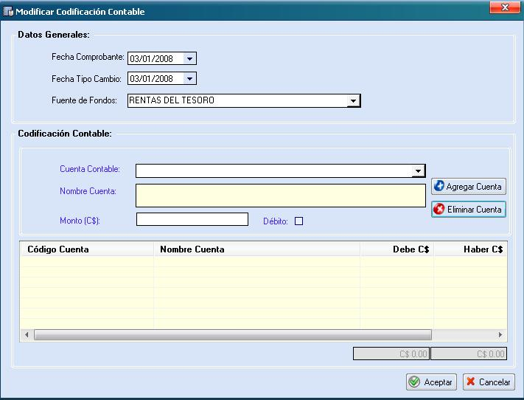

Ilustración Agregar Codificación Contable

* Una vez agregada la codificación contable del comprobante de ajuste o generada la transacción de forma automática desde el Cierre Diario de Caja el sistema permitirá la modificación de la misma siempre y cuando el mes Contable aún no haya sido Cerrado y la transacción no haya sido enviada a Hacienda.

Para hacer un cambio (modificar Icono Modificar), el sistema solicitará la selección del comprobante a editar y el ingreso de los datos que desea cambiar para la codificación de cuentas. Una vez ingresados los nuevos datos del registro, el sistema los validará y si están completos y/o correctos actualizará la base de datos.

Tal como se ha indicado con anterioridad, en el caso de comprobantes de recuperación de crédito solamente se permitirá modificar las cuentas de caja y bancos así como agregar nuevas cuentas contables a la codificación ya existente (generada en forma automática tras el Cierre Diario de Caja) siempre y cuando se respete la partida doble.

* La pantalla permite la opción de imprimir Icono Imprimir, se presenta el formato correspondiente al comprobante de diario ya sea de ajuste o de recuperación. Este reporte tiene el código CN5.
* Además, permite visualizar el listado de comprobantes contabilizados por minuta. Este reporte tiene el código CN27.
  1. **Transacciones Comprobantes de Diario**

**Descripción General**

Permite registrar Comprobantes de Diario del Programa de Micro Crédito Usura Cero. Se ofrecen las opciones de Agregar, Modificar y Anular Comprobantes en dependencia de que el rol del usuario conectado al sistema lo permita. Para ingresar se selecciona la opción ubicada en el menú vertical que se muestra a continuación y oprime el botón izquierdo del mouse.



Ilustración Opción Comprobante de Diario Menú Vertical

O bien se selecciona la opción Comprobantes de Diario ubicada en el menú horizontal que se muestra a continuación y se oprime el botón izquierdo del mouse.

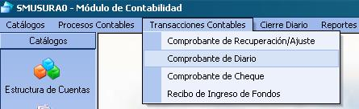

Ilustración Opción Comprobante de Diario Menú Horizontal

Luego de haber seleccionado la opción para Comprobantes de Diario, aparecerá una pantalla con un listado superior conteniendo información de los datos generales de comprobantes existentes filtrados por un rango de fechas y uno inferior conteniendo la codificación contable para cada comprobante. En la siguiente ilustración se muestra la pantalla principal:

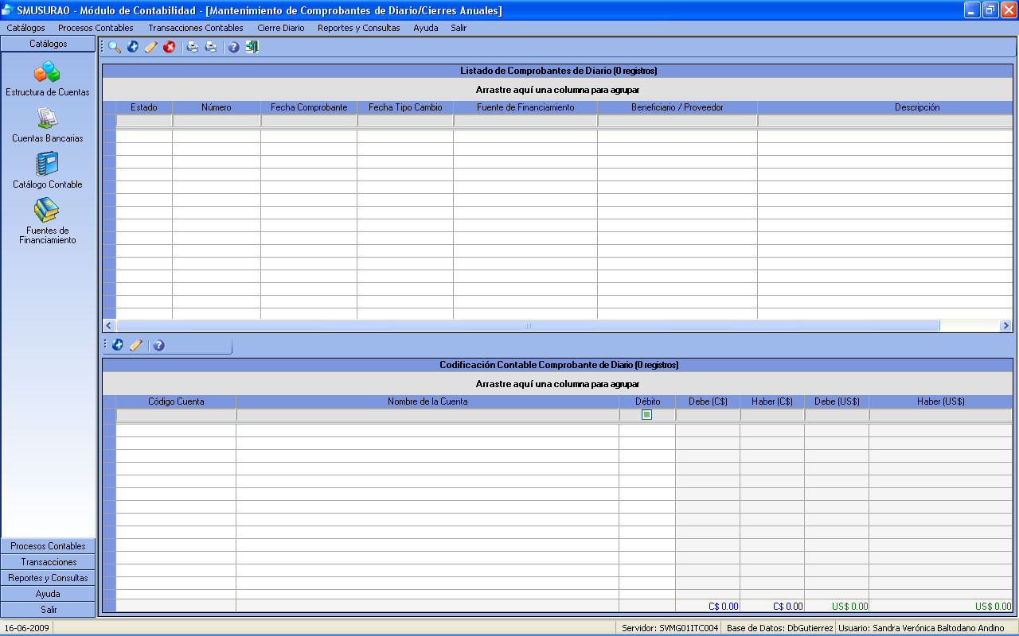

Ilustración Pantalla Principal Comprobante de Diario

La pantalla posee una opción de búsqueda de comprobantes  con las siguientes opciones de filtro:

* Minutas de Depósitos
* Fechas de Corte (desde – hasta).

El sistema permitirá crear, modificar y anular Comprobantes de Diario, así como consultar comprobantes de cierre anual generados de forma automática tras los cierres de ejercicios contables. Para esto:

* Para hacer un alta (agregar Icono Agregar), el sistema solicitará los datos asociados al comprobante, tales como fecha, fecha de tipo de cambio, número CUE (opcional), fuente de fondos, beneficiario o proveedor (opcional), descripción y observaciones (opcional). Una vez ingresados los datos, el sistema validará los mismos y si están completos y/o correctos los registrará en la base de datos.

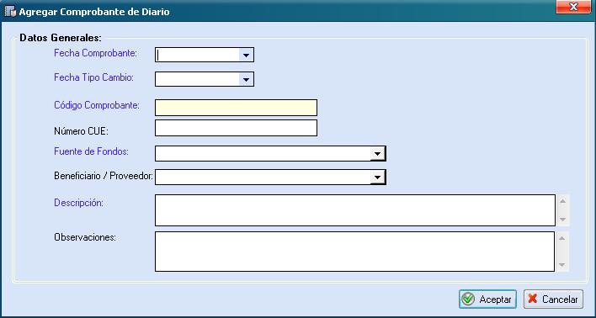

Ilustración Agregar Comprobante de Diario

* Para hacer un cambio (modificar Icono Modificar), el sistema solicitará la selección del comprobante a editar y el ingreso de los datos que desea cambiar. Una vez ingresados los nuevos datos del registro, el sistema los validará y si están completos y/o correctos actualizará la base de datos. Es imposible modificar comprobantes de períodos contables cerrados.
* Para hacer una anulación (anular Delete), el sistema solicitará la selección del comprobante a anular. Una vez que el usuario seleccione el registro el sistema solicitará confirmación y en caso de que el usuario confirme el sistema deberá validar que dicho registro no pertenezca a un período contable cerrado, en cuyo caso el sistema enviará mensaje de notificación, de lo contrario se anulará el registro en la base de datos revirtiendo la mayorización de los saldos contables en caso que el mismo se encontrara con el estado mayorizado.
* La pantalla permite la opción de imprimir Icono Imprimir, se presenta el formato correspondiente al comprobante de diario. Este reporte tiene el código CN5.
* Esta pantalla también permite la opción de imprimir Icono Imprimir, se presenta el formato correspondiente al comprobante por minuta. Este reporte tiene el código CN27.

Por otro lado, el sistema permitirá crear y modificar la codificación contable de Comprobantes de Diario mayorizados de períodos abiertos. Para esto:

* El sistema permitirá ingresar codificación contable para comprobantes de diario. Para adicionar la codificación (agregar codificación Icono Agregar) el sistema solicitará para cada una de las cuentas a ingresar: la cuenta contable, monto en córdobas (convertido de forma automática a dólares con base en la fecha de tipo de cambio indicada) y naturaleza del movimiento (deudor o acreedor) una vez indicada esta información es preciso un clic del mouse sobre el botón *Agregar Cuenta* con lo cual la misma formará parte de la codificación contable siendo imposible guardar ésta mientras no se cumpla la partida doble (suma de movimientos deudores igual a los acreedores).

En la Ilustración 40 (Agregar Codificación Contable) se muestran los datos solicitados en la adición de codificación contable. Al guardar dicha codificación mediante un clic del mouse sobre el botón *Aceptar* se registrará en la base de datos y se mayorizarán los saldos contables por lo que el estado del comprobante de diario pasará de En Proceso a Mayorizado.

* 1. **Transacciones Comprobantes de Cheque**

**Descripción General**

Permite registrar Comprobantes de Cheque a Socias en concepto de entrega de préstamos o bien Otros cheques emitidos por el programa. Se ofrecen las opciones de Modificar y Anular comprobantes en dependencia de que el rol del usuario conectado al sistema lo permita.

Para ingresar a la pantalla se selecciona la opción ubicada en el menú vertical que se muestra a continuación y oprime el botón izquierdo del mouse.



Ilustración Opción Comprobante de Cheque Menú Vertical

O bien selecciona la opción Comprobante de Cheque del menú horizontal que se muestra a continuación y oprime el botón izquierdo del mouse.

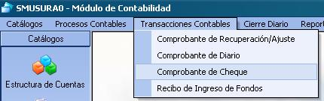

Ilustración Opción Comprobante de Cheque Menú Horizontal

Luego de haber seleccionado la opción para Comprobante de Cheque, aparecerá una pantalla con un listado conteniendo información de los cheques existentes. En la siguiente ilustración se muestra la pantalla principal:

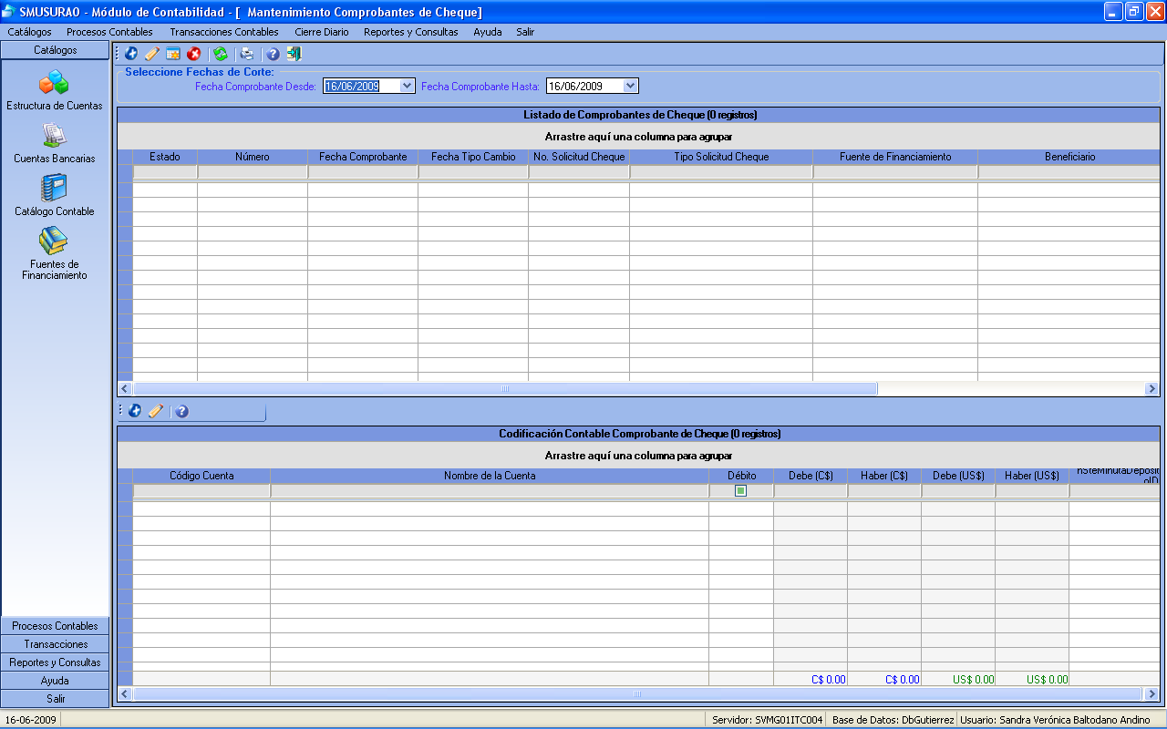

Ilustración Pantalla Principal Comprobante de Cheque

El sistema permitirá las acciones siguientes:

* Es imposible el registro directo de comprobantes de cheque, la adición de los mismos se efectúa de manera automática desde la solicitud de cheque ya sea en concepto de entrega de préstamos a socias o de otras solicitudes de cheques generadas por el programa. Por tanto, al dar clic sobre el botón de adición (agregar Icono Agregar) el sistema presentará el mensaje siguiente:

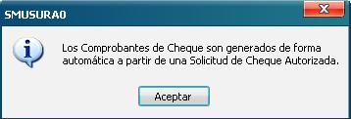

Ilustración Mensaje al Agregar Comprobante de Cheque

* Para hacer un cambio (modificar Icono Modificar), el sistema solicitará la selección del comprobante a editar y el ingreso de los datos que desea cambiar. Una vez ingresados los nuevos datos del registro, el sistema los validará y si están completos y/o correctos actualizará la base de datos.

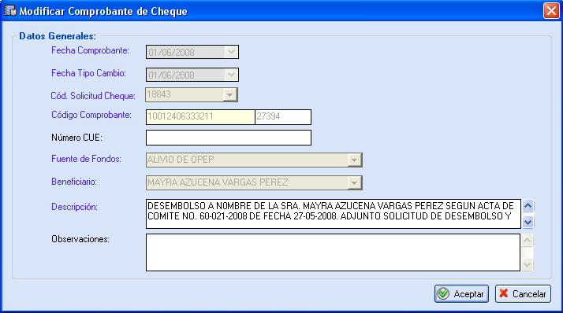

Ilustración Modificar Comprobante de Cheque

* En el caso de comprobantes de cheque únicamente se permitirá cambiar número CUE, descripción y observaciones. Los demás datos tal como se observa en la imagen anterior permanecerán bloqueados para edición al haberse generado con base en la correspondiente solicitud de cheque.
* Únicamente al responsable de gestión de recursos se permitirá cambiar el número de cheque generado en caso de errores con la chequera contra el proceso automático de generación.
* Para hacer una anulación (anular Delete), el sistema solicitará la selección del comprobante de cheque a anular. Únicamente es posible anular comprobantes de otros cheques, los comprobantes de entrega de préstamos a socias deberán anularse desde la correspondiente ficha de notificación de crédito en caso de así requerirse.
* Se permite la impresión Icono Imprimir de comprobantes de cheque por Pantalla, Impresora y Archivo (formato PDF, XLS y RTF). Este reporte tiene el código CN4.
* Además, impresión de Reportes de Cheque por fecha de corte y Cheque por rango de fecha
* En cuanto a la codificación contable, es imposible su adición o modificación puesto que esta es generada de forma automática con base en la correspondiente solicitud de cheque previamente codificada por parte del área Contable.
  1. **Transacciones Recibos de Ingreso de Fondos**

**Descripción General**

Permite registrar comprobantes de ingreso de fondos. Se ofrecen las opciones de Agregar, Modificar y Anular Recibos en dependencia de que el rol del usuario conectado al sistema lo permita.

Para ingresar se selecciona la opción ubicada en el menú vertical que se muestra a continuación y oprime el botón izquierdo del mouse.



Ilustración Opción Recibos de Ingreso de Fondos Menú Vertical

O bien se selecciona la opción Recibo de Ingreso de Fondos del menú horizontal que se muestra a continuación y se oprime el botón izquierdo del mouse.

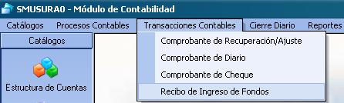

Ilustración Opción Recibos de Ingreso de Fondos Menú Horizontal

Luego de haber seleccionado la opción para Recibo de Ingreso de Fondos, aparecerá una pantalla con un listado conteniendo información de los Recibos existentes. En la siguiente ilustración se muestra la pantalla principal:

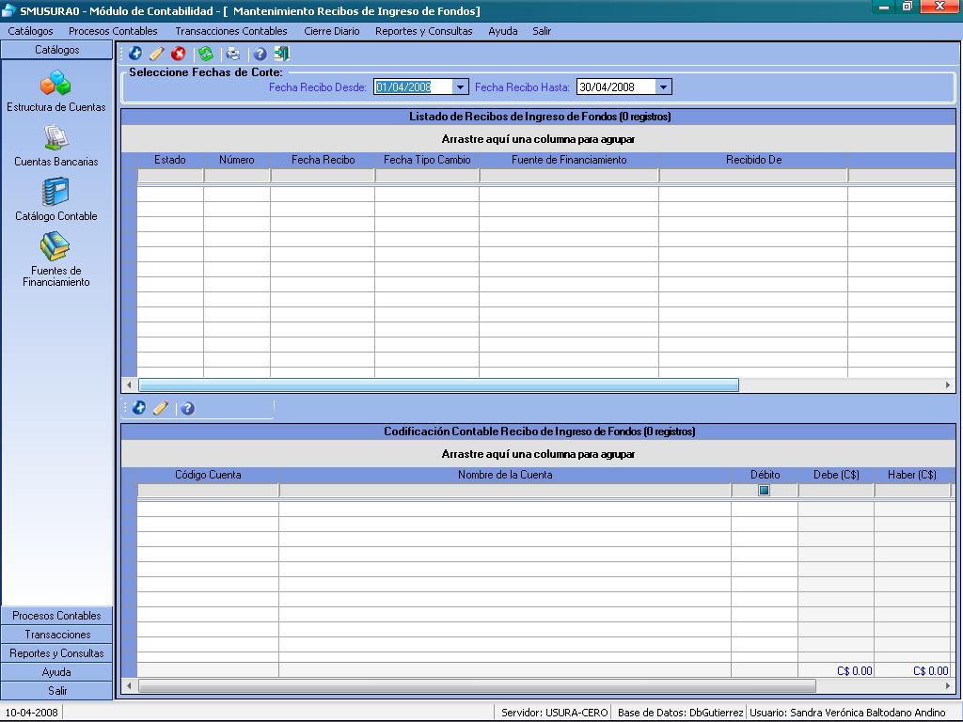

Ilustración Pantalla Principal Recibo de Ingreso de Fondos

El sistema permitirá crear, modificar y anular un Recibo de Ingreso de Fondos. Para esto:

* Para hacer un alta (agregar Icono Agregar), el sistema solicitará todos los datos asociados al Recibo de Ingresos, tales como fecha del recibo, fecha tipo de cambio, número CUE (opcional), fuente de fondos, recibido de, recibido por cuenta de, observaciones (opcional), recibido con (efectivo, cheque o traspaso bancario). En caso de haberse recibido el ingreso con cheque se solicita el número de cheque y nombre del banco.

Una vez ingresados por el usuario, el sistema validará los datos y si están completos y/o correctos los registrará en la base de datos.

A continuación se muestra imagen con la pantalla que permite la adición de Recibos de Ingreso de Fondos.

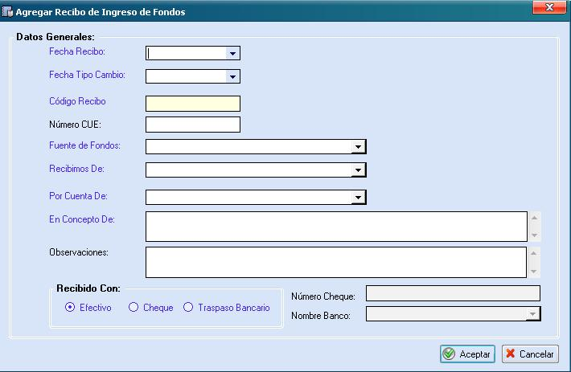

Ilustración Agregar Recibo de Ingreso de Fondos

* Para hacer un cambio (modificar Icono Modificar), el sistema solicitará la selección del Recibo a editar y el ingreso de los datos que desea cambiar. Una vez ingresados los nuevos datos del registro, el sistema los validará y si están completos y/o correctos actualizará la base de datos. Es imposible modificar recibos de meses contables Cerrados.
* Para hacer una anulación (anular Delete), el sistema solicitará la selección del Recibo a anular. Una vez que el usuario seleccione el registro el sistema solicitará confirmación y en caso de que el usuario confirme el sistema deberá validar que dicho recibo no pertenezca a un mes contable cerrado, de ser así se anulará en la base de datos con lo cual se revertirá la mayorización previamente efectuada en los saldos contables.
* Para imprimir un recibo basta con un clic del mouse sobre el botón de impresión Icono Imprimir, con lo cual se genera el reporte y se permite su impresión por Pantalla, Impresora y Archivo. Este reporte tiene el código CN6.

Por otro lado, el sistema permitirá crear y modificar la codificación contable de Recibos de Ingreso de Fondos. Para esto:

* Para adicionar la codificación de Recibos (agregar codificación Icono Agregar) el sistema solicitará para cada una de las cuentas a ingresar: la cuenta contable, monto en córdobas (convertido de forma automática a dólares con base en la fecha de tipo de cambio indicada) y naturaleza del movimiento (deudor o acreedor) una vez indicada esta información es preciso un clic del mouse sobre el botón *Agregar Cuenta* con lo cual la misma formará parte de la codificación contable siendo imposible guardar ésta mientras no se cumpla la partida doble (suma de movimientos deudores igual a los acreedores).

En la Ilustración 40 (Agregar Codificación Contable) se muestran los datos solicitados en la adición de codificación contable. Al guardar la misma mediante un clic del mouse sobre el botón *Aceptar* se registrará en la base de datos y se mayorizarán los saldos contables por lo que el estado del Recibo de Ingresos pasará de En Proceso a Mayorizado.

* Una vez agregada la codificación contable del Recibo el sistema permitirá la modificación de la misma siempre y cuando el mes Contable aún no haya sido Cerrado.

Para hacer un cambio (modificar Icono Modificar), el sistema solicitará la selección del Recibo a editar y el ingreso de los datos que desea cambiar. Una vez ingresados los nuevos datos del registro, el sistema los validará y si están completos y/o correctos actualizará la base de datos.

* 1. **Cierre Diario de Caja**

**Descripción General**

Permite registrar Cierres Diarios de Caja del Programa Usura Cero. Se ofrecen las opciones de Agregar, Modificar y Anular Cierres de Caja así como generar Comprobantes automáticos de recuperación de crédito en dependencia de que el rol del usuario conectado al sistema lo permita.

Para ingresar se selecciona la opción Cierre Diario de Caja del menú horizontal que se muestra a continuación y oprime el botón izquierdo del mouse.

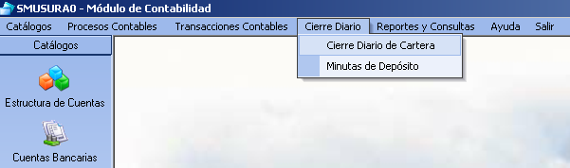

Ilustración Opción Cierre Diario de Caja Menú Horizontal

Luego de haber seleccionado la opción para Cierre Diario de Caja, aparecerá una pantalla con un listado conteniendo información de los cierres existentes filtrados por fechas. En la siguiente ilustración se muestra la pantalla principal:

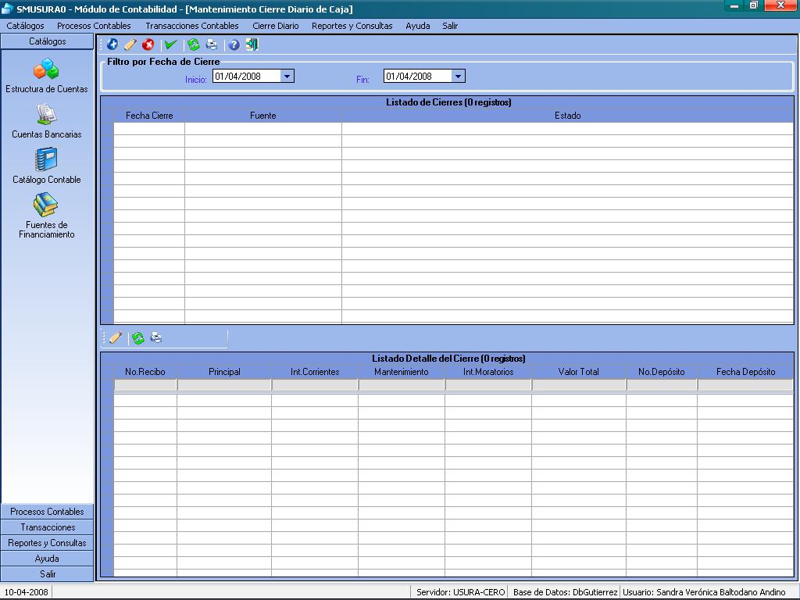

Ilustración Pantalla Principal Cierre Diario de Caja

El sistema permitirá crear, modificar y anular cierres diarios así como generar como una sugerencia al área Contable comprobantes automáticos de recuperación. Para esto:

* Para hacer un alta (agregar Icono Agregar), el sistema solicitará fecha del cierre y fuente de financiamiento. Una vez ingresados por el usuario, el sistema validará los datos y si están completos y/o correctos los registrará en la base de datos.

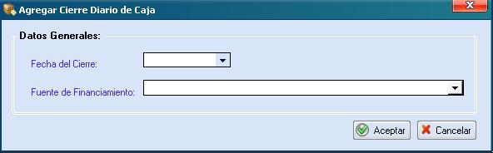

Ilustración Agregar Cierre Diario de Caja

Al dar clic sobre el botón Aceptar se ingresa el nuevo día de cierre para la fuente de fondos indicada y de manera automática se registran todos los recibos oficiales de caja existentes en el módulo de control de crédito para la fecha y fuente de fondos.

* Para hacer un cambio (modificar Icono Modificar), el sistema solicitará el registro de los nuevos datos (fecha de cierre y fuente de fondos). La pantalla para edición de cierres de caja es la misma presentada en la ilustración anterior con la diferencia que se muestran al usuario los datos previamente almacenados en la base de datos. Una vez ingresados los nuevos datos del registro, el sistema los validará y si están completos y/o correctos actualizará la base de datos. Únicamente se permitirá la modificación de cierres que se encuentren con el estado *En Proceso*.
* Para hacer una anulación (anular Delete), el sistema solicitará la selección del Cierre a anular. Una vez que el usuario seleccione el registro el sistema solicitará confirmación y en caso de que el usuario confirme el sistema deberá validar que la fecha de cierre no pertenezca a un período contable cerrado, de ser así se anulará el cierre en la base de datos. Es posible anular días de cierres que se encuentren con el estado *En Proceso* o *Cerrado* (en este caso se anulará la transacción contable asociada).
* Para cerrar o aplicar un cierre En Proceso (generar comprobante de diarioVerificar), no deben existir cierres previos sin aplicar, de cumplirse esto el sistema actualizará el estado a *Cerrado* y generará comprobante de recuperación de crédito automático como una sugerencia al usuario final de la codificación contable para el día y la fuente de financiamiento con opción a que esta codificación pueda ser modificada desde la opción Comprobante de Recuperación / Ajuste del módulo de Contabilidad.
* Para imprimir un listado de cierre de caja basta con un clic del mouse sobre el botón de impresión Icono Imprimir, con lo cual se genera el reporte y se permite su impresión por Pantalla, Impresora y Archivo. Este reporte tiene el código CN8.
* El sistema permitirá imprimir Icono Imprimir, detalle de recibos asociados a la minuta por Pantalla, Impresora y Archivo. Este reporte tiene el código CN17.
  1. **Cierre Diario Minutas de Depósito**

**Descripción General**

Permite registrar las minutas de depósito del Programa Usura Cero. Se ofrecen las opciones de Agregar, Modificar y Eliminar Minutas. Por otro lado se permiten procesos relacionados con envíos al Ministerio de Hacienda y Crédito Público (MHCP) a fin de realizar rendición de recuperaciones de cartera del Programa mediante un Servicio Web establecido entre el MHCP y el Programa Usura Cero.

Para ingresar se selecciona la opción Minutas de Depósito del menú horizontal que se muestra a continuación y se oprime el botón izquierdo del mouse.



Ilustración Opción Minutas de Depósito Menú Horizontal

Luego de haber seleccionado la opción para Minutas de Depósito, aparecerá una pantalla con un listado conteniendo información de las minutas existentes entre el primer día y el último día del mes en curso. En la siguiente ilustración se muestra la pantalla principal:

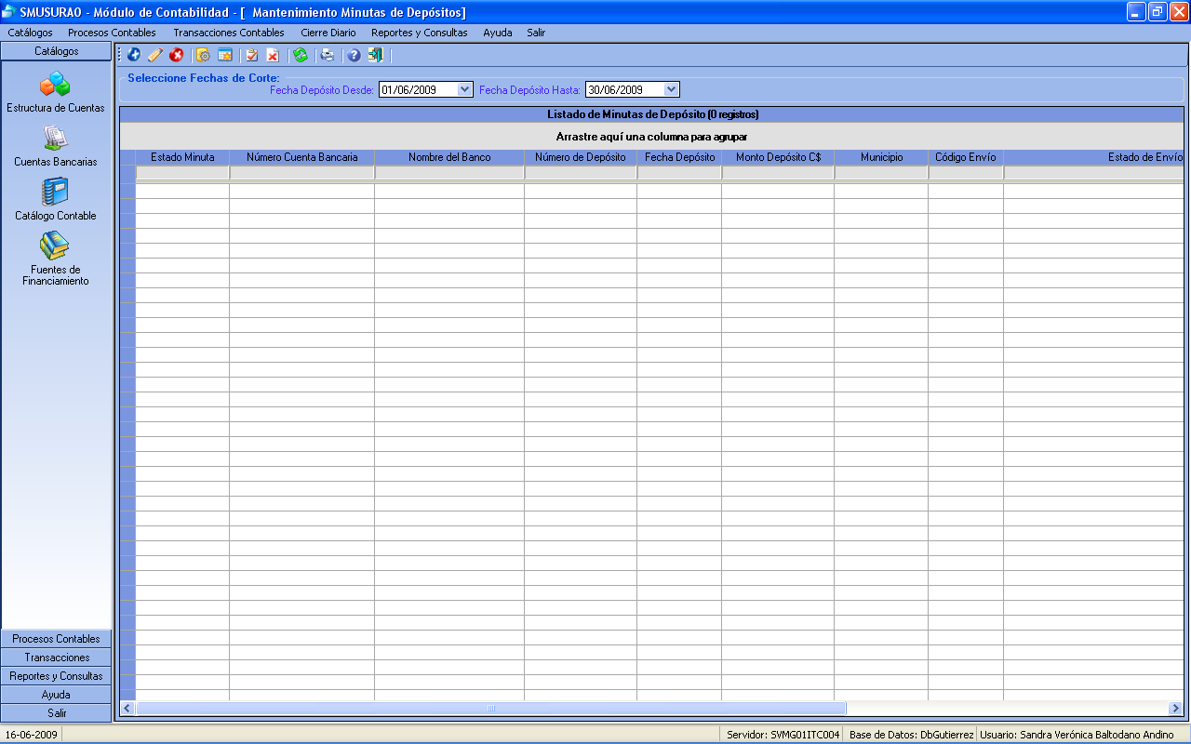

Ilustración Pantalla Principal Minutas de Depósito

El sistema permitirá crear, modificar y eliminar minutas de depósito así como marcarlas para ser enviadas al MHCP, revertir envíos, aplicar envíos y revertir error de envíos. Para esto:

* Para hacer un alta (agregar Icono Agregar), el sistema solicitará todos los datos asociados a la Minuta, tales como Cuenta Bancaria donde se efectuó el depósito, Número de Minuta emitido por el Banco, Municipio donde se efectuó el depósito, fecha de depósito, monto depositado en córdobas y observaciones opcionales. Una vez ingresados por el usuario, el sistema validará los datos y si están completos y/o correctos los registrará en la base de datos.

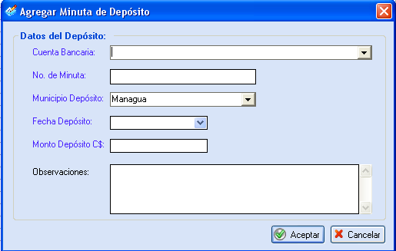

Ilustración Agregar Minuta de Depósito

* Para hacer un cambio (modificar Icono Modificar), el sistema solicitará la selección de la Minuta a editar y el ingreso de los datos que desea cambiar. Una vez ingresados los nuevos datos del registro, el sistema los validará y si están completos y/o correctos actualizará la base de datos. Únicamente es posible modificar Minutas con el estado *En Proceso*, para Cuentas Bancarias Abiertas y que no tengan asociada una transacción contable de recuperación o ajuste.
* Para hacer una baja (eliminar Delete), el sistema solicitará la selección de la Minuta a eliminar. Una vez que el usuario seleccione el registro el sistema solicitará confirmación y en caso de que el usuario confirme el sistema deberá validar que dicho registro no tenga datos relacionados, en caso de que los haya el sistema enviará mensaje de notificación al usuario, si no los hay se eliminará físicamente el registro en la base de datos. Únicamente es posible eliminar Minutas que se encuentren con el estado *En Proceso*.
* Para marcar una Minuta con enviada al MHCP (enviar minuta a MHCP procesar), el sistema solicitará la selección de la Minuta a marcar. Una vez que el usuario seleccione el registro el sistema solicitará confirmación y en caso de que el usuario confirme el sistema deberá validar que dicho registro tenga el estado en proceso, que no existan arqueos en proceso asociados a la minuta, que no existan recibos activos asociados a la minuta y sin cierre de cartera generado, que exista transacción contable activa asociada a la minuta, que cierres de cartera asociados a la minuta no se encuentren abiertos y que exista al menos un cierre de cartera generado y cerrado que haga referencia a la minuta. Si la Minuta cumple con todas las validaciones se marcará la misma para ser enviada al MHCP mediante un servicio Web.
* Para revertir que una minuta se encuentre marcada para ser enviada al MHCP (Revertir envío MHCP ), el sistema solicitará la selección de la Minuta a revertir. Una vez que el usuario seleccione el registro el sistema solicitará confirmación y en caso de que el usuario confirme el sistema deberá validar que dicho registro se encuentre con el estado *Enviar a MHCP,* el sistema verificara que dicha minuta aun no haya sido procesada dentro del Servicio Web establecido con el Ministerio de Hacienda y Crédito Público en cuyo caso se regresara al estado En Proceso.
* Para revertir errores en el proceso de envío al MHCP (Revertir error de envío MHCP ), el sistema solicitará la selección de la Minuta a aplicar. Una vez que el usuario seleccione el registro el sistema solicitará confirmación y en caso de que el usuario confirme el sistema deberá validar que el estado del proceso de envío sea 8: Error de envío de Minuta y de ser así regresara el mismo a 1: Listo para enviar dentro del Servicio Web permitiendo hacer las correcciones necesarias antes de reintentar el envío al MHCP.
* Para imprimir Icono Imprimir, el sistema genera un listado por pantalla conteniendo información general sobre las Minutas y se permite su impresión por Impresora y Archivo (formato PDF, XLS, RTF y otros). Este reporte tiene el código CN15.
  1. **Reportes y Consultas**

**Descripción General**

Permite generar listados operativos y estados financieros del módulo de Contabilidad del sistema en dependencia de que el rol del usuario conectado al sistema así lo permita.

Para ingresar se selecciona la opción Reportes y Consultas del menú horizontal que se muestra a continuación y se oprime el botón izquierdo del mouse.

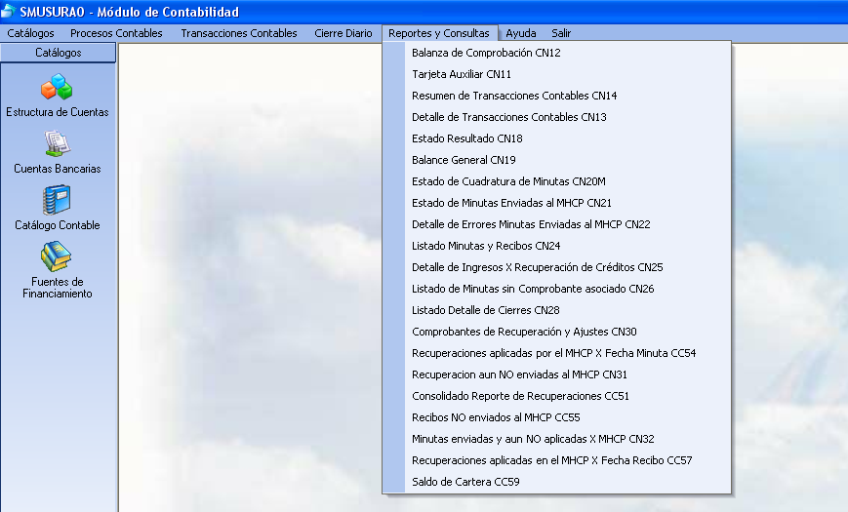

Ilustración Opción Reportes y Consultas Menú Horizontal

Para la generación de cada uno de los informes se presentan pantallas de parámetros de filtro de la información, así por ejemplo para la generación del Estado de Resultados se muestra la pantalla siguiente:

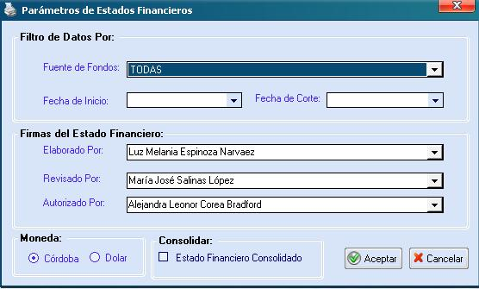

Ilustración Pantalla de Parámetros Estados Financieros

En ella se debe seleccionar la fuente de financiamiento (una o todas las fuentes), fechas de corte del informe (inicio – fin), firmas del estado financiero (elaborado por, revisado por, autorizado por), moneda de impresión (córdobas, dólares), e indicador de estado financiero consolidado (verdadero: consolida todas las fuentes de fondos generando el estado de resultados del Programa).

Una vez indicada la información anterior es preciso un clic del mouse sobre el botón Aceptar con lo cual se presenta en este caso el Estado de Resultados por pantalla (código del reporte CN18) permitiéndose la impresión o exportación del mismo.

Todos los reportes generados por el Módulo operan de manera similar a la previamente expuesta en donde se presenta al usuario una pantalla de parámetros que una vez indicados y presionado el botón Aceptar permitirá la generación del listado operativo o del estado financiero.